Planeación didáctica de Pensamiento Cálculo I
Semiescolarizda
Autor:
Faustino Vizcarra Parra

Contenido
Sugerencias para la bitácora del docente 1
Aprendizajes de trayectoria del Recurso Sociocognitivo Pensamiento Matemático 2
Encuadre 3
Carta compromiso 4
Aplicación del examen diagnóstico 7
Evaluación diagnóstica 8
Progresión de aprendizaje 1. Límites de funciones 9
Progresión de aprendizaje 2. Límites infinitos y límites en el infinito 18
Progresión de aprendizaje 3. Funciones continuas 26
Progresión de aprendizaje 4. Derivadas de funciones algebraicas 34
Progresión de aprendizaje 5. La derivada de funciones compuestas, implícitas y de orden superior 46
Progresión de aprendizaje 6. Funciones continuas 51
Progresión de aprendizaje 7. La derivada de la función exponencial y logarítmica 57
Progresión de aprendizaje 8. Reglas básicas de derivación 62

Sugerencias para la bitácora del docente
- Delimite los alcances de la bitácora
Para comenzar, defina aspectos que le ayuden a registrar la información en su bitácora. Algunas opciones son:
Sobre sus estudiantes
- ¿Qué hacen y dicen sus estudiantes?
- ¿Qué actitudes y conductas tienen?
- ¿Qué habilidades demuestran?
- ¿Qué dificultades de aprendizaje expresan u observa en ellos?
Sobre el contexto
- Aula: condiciones en las que se realiza el trabajo cotidiano y se da la interacción de quienes convergen en el espacio áulico.
- Entorno: circunstancias, procesos o condiciones en las que se encuentran sus estudiantes fuera del aula: escuela, familia y comunidad.
- Acontecimientos emergentes: sucesos inesperados que inciden en el trabajo escolar, dentro o fuera de la escuela.
2. Registre la información
- Realice anotaciones cortas de detalles o sucesos relevantes que llamen su atención del trabajo individual y colectivo de sus estudiantes, que le permitan valorar hacia dónde dirigir la enseñanza.
- Incluya datos generales que ayuden a identificar su registro: fecha, asignatura o contenido, actividad realizada, nombres de sus estudiantes, etcétera.
- Registre reflexiones, así como información obtenida en conversaciones con estudiantes, familias y otros docentes que atienden al mismo grupo, como ocurre en bachillerato.
- No tiene que apuntar todo lo que suceda ni hacerlo diariamente: ello convertiría este ejercicio en una actividad rutinaria y sin sentido. Escriba en su bitácora en el momento más cercano posible al evento observado, con la intención de preservar sus emociones e impresiones.
3. Revisar y analizar los registros
- Lea su bitácora de forma frecuente para darle seguimiento al trabajo de sus estudiantes y brindarles apoyo inmediato con el diseño de nuevas actividades.
- Subraye de colores distintos para catalogar los aspectos de tal forma que le faciliten su lectura y análisis los aspectos.
- A partir de la información que resulte de su análisis, reflexione qué cambios necesita hacer en su práctica o qué acciones debe realizar; anótelos en su bitácora y póngalos en marcha.

Aprendizajes de trayectoria del Recurso Sociocognitivo Pensamiento Matemático
El Recurso Sociocognitivo Pensamiento Matemático contribuye al perfil de egreso con los siguientes aprendizajes de trayectoria:
- Valora la aplicación de procedimientos automáticos y algorítmicos, así como la interpretación de sus resultados para anticipar, encontrar y validar soluciones a problemas matemáticos, de áreas del conocimiento y de su vida personal.
- Adopta procesos de razonamiento matemático tanto intuitivos como formales tales como observar, intuir, conjeturar y argumentar, para relacionar información y obtener conclusiones de problemas (matemáticos, de las ciencias naturales, experimentales y tecnología, sociales, humanidades y de la vida cotidiana).

- Modela y propone soluciones a problemas tanto teóricos como de su entorno, empleando lenguaje y técnicas matemáticas.

- Explica el planteamiento de posibles soluciones a problemas y la descripción de situaciones en el contexto que les dio origen empleando lenguaje matemático y lo comunica a sus pares para analizar su pertinencia.

Encuadre
Unidad de Aprendizaje Curricular (UAC) |  |  |  |  | Cálculo I
Secuencia didáctica del tema |  |  |  | Encuadre |  |  | Núm. de sesiones |  |  | 1
Propósito |  | Establezca acuerdos sobre el conjunto de comportamientos del docente que son esperados por el estudiante y el conjunto de comportamientos de los estudiantes que son esperados por el docente. |  |  |  |  |  |  | Fecha
S | Actividad |  | Rol del docente / Recursos |  |  | Rol del estudiante / Recursos |  | Producto entregable |  |  | Criterio de evaluación
1 | Encuadre de curso |  | El docente da la bienvenida al ciclo escolar, se presenta, pide que se presenten los alumnos. Indica el nombre de la UAC (Cálculo I), les indica el contenido temático de esta (lo que se abordará durante el semestre), la modalidad de trabajo es presencial, se utilizará la Plataforma Moodle (dependiendo de las condiciones de cada unidad académica), les presenta la forma de trabajo, las actividades y las evaluaciones que se van a realizar en cada una de las unidades, los criterios para ser evaluadas así como los tiempos en que se deben de entregar las actividades y realizar las evaluaciones, se cuestiona si los alumnos tienen dudas, preguntas y/o alguna modificación que crean pertinente para que se consense y se realice.  Establece el conjunto de comportamientos de los estudiantes que son esperados por el docente.  Se compromete a no incurrir en los efectos Topaze, Jourdain y Dienes.  Firma un acuerdo con los estudiantes. |  |  | Plenaria en grupo: Atiende a la explicación por parte del docente, realiza anotaciones si considera necesario, y realiza preguntas para esclarecer dudas.  Establecen el conjunto de comportamientos del docente que son esperados por el estudiante.  Firman un acuerdo con el docente. |  | Contrato didáctico firmado por el alumno y docente

Carta compromiso



UNIVERSIDAD AUTÓNOMA DE SINALOA
UNIDAD ACADÉMICA
CARTA COMPROMISO

Siendo las __________horas del día_________ de __ ______ ______ de 2024.
El Profesor (a): _____________________________
De la UAC de: _ ___________________________ del grupo__ _.
En conformidad con los alumnos que firman (se anexan firmas), hacen constar que se explicó y se aclararon dudas al inicio del semestre los siguientes puntos:
- Aprendizajes de trayectoria a contribuir desde Pensamiento Matemático III.
- Darles a conocer progresiones de aprendizaje y metas de Pensamiento Matemático III.
- Darle a conocer las actividades de aprendizaje a realizar en cada progresión de aprendizaje.
- Darles a conocer los instrumentos para la autoevaluación, coevaluación y heteroevaluación.
- Darle a conocer el o los proyectos transversales a realizar.
- Darle a conocer las formas de realizar las actividades dentro del aula, en forma individual y por equipos.
- Bibliografía y material a utilizar.
- Criterios de Evaluación.
- Para ser evaluado el alumno debe de cumplir con todas las actividades de aprendizaje de cada progresión, incluidos los proyectos transversales.

Criterios de evaluación
- Asistencia.
- Entrega en tiempo y forma de actividades de aprendizaje y proyectos transversales para ser evaluadas según su desempeño.
- Los criterios de evaluación serán los siguientes:
________________________________________________________________________________________________________________________________________________________________________________________________________________________________________________________________________________________

NOTA Deberá de contar con el 80% de asistencia para tener derecho al examen ordinario (producto integrador) y el 50% de asistencia para poder tener derecho a examen extraordinario.
A T E N T A M E N T E
___________________________________ __________________________________
Nombre del docente Nombre y firma del jefe de grupo
N° | Firmas de alumnos |  | Celular

Aplicación del examen diagnóstico
UAC |  |  |  | Cálculo I
Secuencia didáctica del tema |  |  |  | Examen diagnóstico |  | Núm. de sesiones |  |  | 1
Propósito |  | Obtenga información sobre el conocimiento básico necesario que permita asegurar el punto de partida. |  |  |  |  | Fecha
S | Actividad |  | Rol del docente / Recursos |  | Rol del estudiante / Recursos |  |  | Producto entregable |  | Criterio de evaluación
1 | Examen diagnóstico |  | Aplica un examen diagnóstico que puede ser resuelto en línea o impreso (si el examen fue resuelto en línea desde casa, se sugiere trabajar en la retroalimentación). |  | Participación individual: Resuelve de manera individual la evaluación diagnóstica. |  |  | Examen escrito o en formulario de Google |  | Examen diagnóstico
1 |  |  | Retroalimenta el examen. |  | Trabajo en plenaria: Participan en la solución de cada pregunta del examen. Luego, reflexionan sobre sus aciertos y errores. |  |  |  |  | Examen diagnóstico

Evaluación diagnóstica
Evaluación diagnóstica para identificar logros o áreas de oportunidad sobre los conocimientos previos necesarios para construir e integrar el nuevo conocimiento, el cual se considera como punto de partida para realizar las actividades de aprendizaje que dan cuenta del nivel de logro.
Al finalizar la evaluación, reflexiona sobre los resultados obtenidos, luego, establece la ruta de aprendizaje, así como los cambios necesarios en los hábitos de estudio y estrategias de aprendizaje a implementar para lograr un nivel idóneo.

Cada profesor diseña la evaluación diagnóstica con base en el contexto del que aprende y de la experiencia docente.

Progresión de aprendizaje 1. Límites de funciones
UAC |  | Cálculo I |  |  |  |  |  |  | Fecha |  |  |  |  |  | Núm. de sesiones |  |  | 8
Progresión 1 |  | Analiza el concepto de límite, evaluando su comportamiento a través de métodos gráficos, numéricos y analíticos para determinar el valor al que se aproxima una función en un punto dado.
Categoría |  |  | Subcategorías |  |  | Aprendizaje de trayectoria |  |  |  |  | Meta de aprendizaje
C1 Procedural |  |  | S1 Elementos aritmético-algebraicos  S3 Elementos variacionales |  |  | Valora la aplicación de procedimientos automáticos y algorítmicos, así como la interpretación de sus resultados para anticipar, encontrar y validar soluciones a problemas matemáticos, de áreas del conocimiento y de su vida personal. |  |  |  |  | M1-C1 Ejecuta cálculos y algoritmos para resolver problemas matemáticos, de las ciencias y de su entorno.
C2 Procesos de intuición y razonamiento. |  |  | S1 Capacidad para observar y conjeturar.  S2 Pensamiento intuitivo |  |  | Adopta procesos de razonamiento matemático tanto intuitivos como formales tales como observar, intuir, conjeturar y argumentar, para relacionar información y obtener conclusiones de problemas (matemáticos, de las ciencias naturales, experimentales y tecnología, sociales, humanidades y de la vida cotidiana). |  |  |  |  | M1-C2 Observa y obtiene información de una situación o fenómeno para establecer estrategias o formas de visualización que ayuden a entenderlo.
C3 Solución de problemas y modelación |  |  | S1 Uso de modelos |  |  | Modela y propone soluciones a problemas tanto teóricos como de su entorno, empleando lenguaje y técnicas matemáticas. |  |  |  |  | M1-C3 Selecciona un modelo matemático por la pertinencia de sus variables y relaciones para explicar una situación, fenómeno o resolver un problema tanto teórico como de su contexto.
C4 Interacción y lenguaje matemático |  |  | S1 Registro escrito, simbólico, algebraico e iconográfico |  |  | Explica el planteamiento de posibles soluciones a problemas y la descripción de situaciones en el contexto que les dio origen empleando lenguaje matemático y lo comunica a sus pares para analizar su pertinencia. |  |  |  |  | M1-C4 Describe situaciones o fenómenos empleando rigurosamente el lenguaje matemático y el lenguaje natural.
Sesión | Rol del docente / Recursos |  |  |  | Rol del estudiante / Recursos |  |  | Tipo de evaluación  ¿Para qué evaluar? / ¿Quién evalúa? |  | Técnica de evaluación / instrumento |  |  | Evidencia de aprendizaje |  |  |  | Tiempo
Asesorías presenciales grupales | Apertura
Asesorías presenciales grupales | Indica leer la progresión de aprendizaje 1 para llevar a cabo la identificación de metas de aprendizaje a lograr. |  |  |  | Trabajo individual. Realiza la lectura de la progresión de aprendizaje 1 e identifica las metas de aprendizaje a lograr. |  |  |  |  |  |  |  |  |  |  |  | Mediación docente:  20 min.
Asesorías presenciales grupales | Solicita realizar la evaluación diagnóstica. La activación de los conocimientos previos la hace mediante la retroalimentación, abriendo cápsulas durante el desarrollo de la clase. |  |  |  | Trabajo en plenaria: Realizan la Evaluación diagnóstica 1.1.  Evaluación diagnóstica 1.1.  - 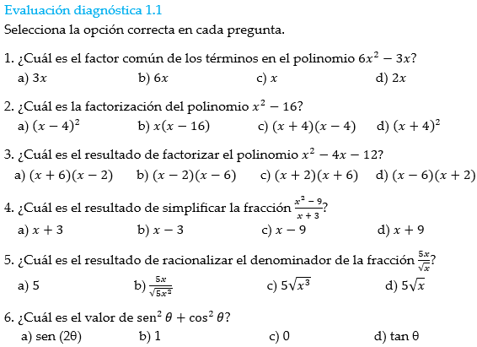 |  |  | Diagnóstica-formativa / Autoevaluación |  | Observación/ Guía de observación |  |  | Evaluación diagnóstica 1.1.
Asesorías presenciales grupales | Desarrollo
Asesorías presenciales grupales | Explica los tipos de funciones y su definición. |  |  |  | Trabajo en plenaria. Toma notas y hacen preguntas para aclarar dudas. |  |  | Formativa / Heteroevaluación |  | Observación/ Guía de observación |  |  | Participación en clase y notas de clase |  |  |  | Mediación docente:  30 min.
Asesorías presenciales grupales | Introduce el concepto del límite mediante el Ejemplo formativo 1.1, 1.2 y 1.3.  Retroalimenta a los equipos. |  |  |  | Trabajo en plenaria: Analizan el Ejemplo formativo 1.1, 1.2 y 1.3.  Ejemplo formativo 1.1.  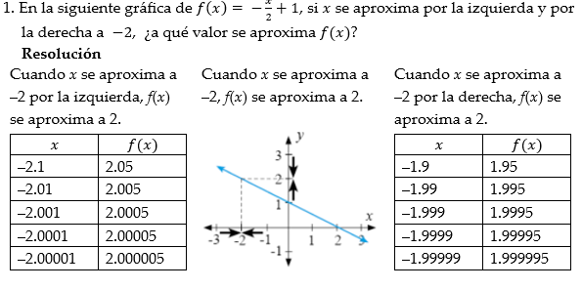  Ejemplo formativo 1.2.  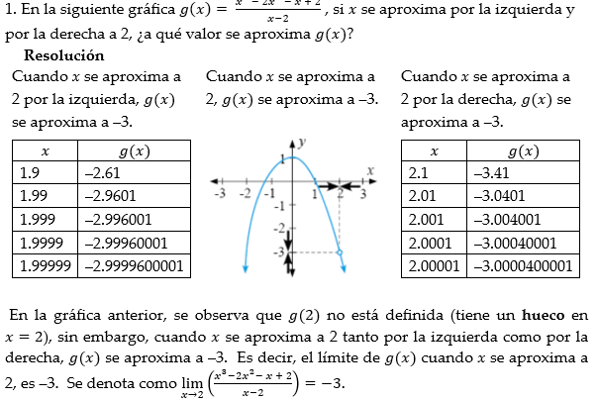  Ejemplo formativo 1.3.  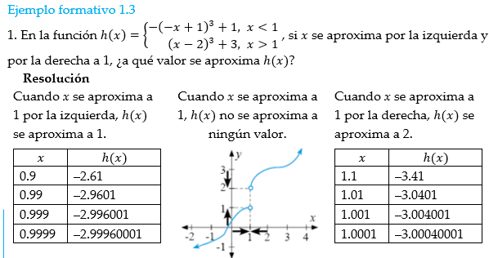
Asesorías presenciales grupales | Introduce las propiedades de los límites. |  |  |  | Trabajo en plenaria. Toma notas y hacen preguntas para aclarar dudas.  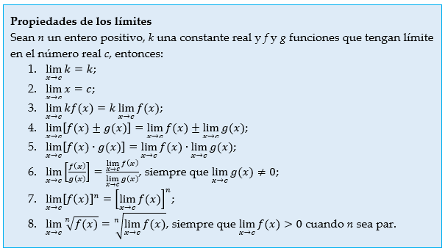
Asesorías presenciales grupales | Explica los Ejemplos formativos 1.4, 1.5 y 1.6 |  |  |  | Trabajo en plenaria: Analizan el Ejemplo formativo 1.4, 1.5 y 1.6.  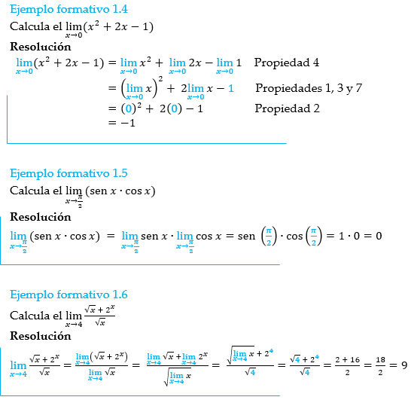
Asesorías presenciales grupales | Explica los límites por factorización. |  |  |  | Trabajo en plenaria: Analizan el Ejemplo formativo 1.10 y 1.11.  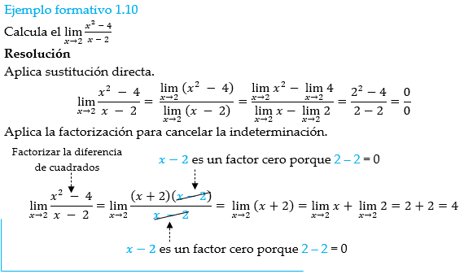  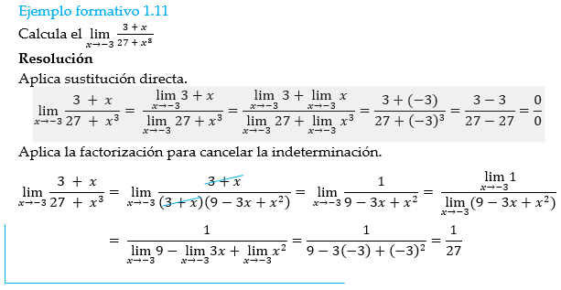
Asesorías presenciales grupales | Explica los límites por racionalización. |  |  |  | Trabajo en plenaria: Analizan el Ejemplo formativo 1.14 y 1.15.  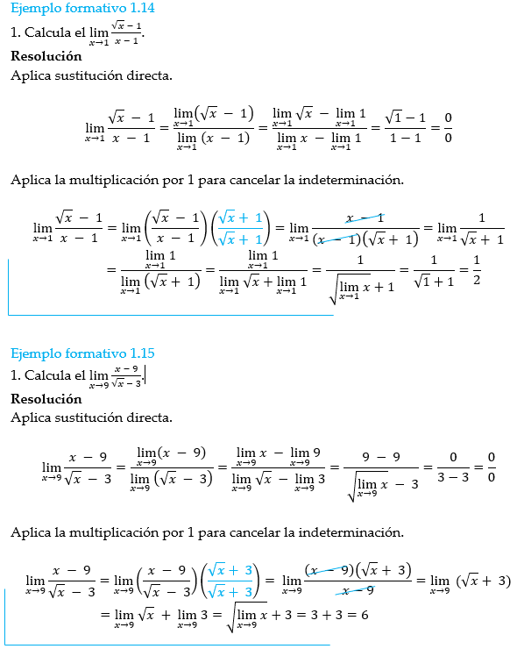
Asesorías presenciales grupales | Cierre
Asesorías presenciales grupales | Recapitula sobre el cálculo de límites. |  |  |  | Trabajo en plenaria: Expresan lo aprendido sobre el cálculo de límites por sustitución directa y por factorización. |  |  | Formativa / heteroevaluación |  | Observación/ Guía de observación |  |  | Participación en clase |  |  |  | Mediación docente:  10 min.
Asesorías presenciales grupales | Trabajo extraclase
Asesorías presenciales grupales | Indica realizar la evaluación formativa 1.1. |  |  |  | Trabajo en equipo: Realizan la evaluación formativa 1.1.  Evaluación formativa 1.1.  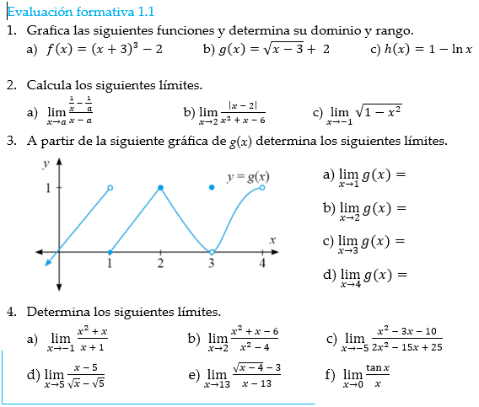 |  |  |  |  |  |  |  |  |  |  |  | Estudio independiente: 120 min.
Sesión | Rol del docente / Recursos |  |  |  | Rol del estudiante / Recursos |  |  | Tipo de evaluación  ¿Para qué evaluar? / ¿Quién evalúa? |  | Técnica de evaluación / instrumento |  |  | Evidencia de aprendizaje |  |  | Tiempo
Autoestudio |  |  |  |  | Trabajo en equipo o individual. Revisa los apuntes y materiales de clase sobre la variación en procesos infinitos.  Identifica los conceptos clave.  Consulta los ejemplos formativos sobre el cálculo de límites por sustitución directa, por factorización y por racionalización. |  |  |  |  |  |  |  |  |  |  |  | Estudio independiente: 60 min.
Sesión | Rol del docente / Recursos |  |  | Rol del estudiante / Recursos |  |  | Tipo de evaluación  ¿Para qué evaluar? / ¿Quién evalúa? |  |  | Técnica de evaluación / instrumento |  |  |  | Evidencia de aprendizaje |  | Tiempo
Asesorías personalizadas o por equipo | Apertura
Asesorías personalizadas o por equipo | Solicita comenten las dudas y áreas de dificultad. |  |  |  | Trabajo en equipo o individual. Expresan sus dudas y áreas de dificultad. |  |  |  |  |  |  |  |  |  |  |  | Mediación docente:  5 min.
Asesorías personalizadas o por equipo | Desarrollo
Asesorías personalizadas o por equipo | Explica los conceptos y procedimientos de forma personalizada.  Brinda retroalimentación sobre la evaluación formativa 1.1 oportuna y específica. |  |  |  | Trabajo en equipo o individual. Hacen preguntas para aclarar dudas y solicitan retroalimentación. |  |  | Formativa / Autoevaluación y coevaluación |  | Observación/ Guía de observación |  |  | Notas de clase |  |  |  | Mediación docente:  40 min.
Asesorías personalizadas o por equipo | Cierre
Asesorías personalizadas o por equipo | Invita a reflexionar sobre el logro de las metas de aprendizaje. |  |  |  | Trabajo individual. Llena la siguiente tabla.  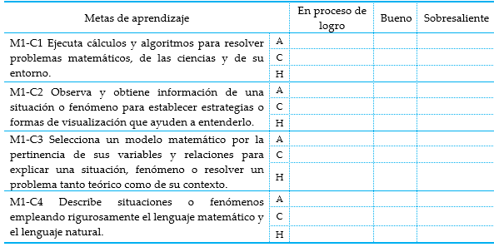 |  |  | Formativa/ Autoevaluación, coevaluación y heteroevaluación |  | Observación/ Guía de observación |  |  |  |  |  |  | Mediación docente:  15 min.
Asesorías personalizadas o por equipo | Trabajo extraclase
Asesorías personalizadas o por equipo | Indica concluir la evaluación formativa 1.1 |  |  |  | Trabajo individual: Finalizan la evaluación formativa 1.1 |  |  |  |  |  |  |  |  |  |  |  | Estudio independiente: 60 min.

Progresión de aprendizaje 2. Límites infinitos y límites en el infinito
UAC |  | Cálculo I |  |  |  |  |  |  |  |  | Fecha |  |  |  | Núm. de sesiones |  |  | 4
Progresión 2 |  | Analiza de manera intuitiva algunos de los problemas que dieron origen al cálculo diferencial, en particular el problema de determinar la recta tangente a una curva en un punto dado.
Categoría |  |  | Subcategorías |  |  | Aprendizaje de trayectoria |  |  | Metas de aprendizaje
C1 Procedural |  |  | S3 Elementos variacionales |  |  | Valora la aplicación de procedimientos automáticos y algorítmicos, así como la interpretación de sus resultados para anticipar, encontrar y validar soluciones a problemas matemáticos, de áreas del conocimiento y de su vida personal. |  |  | M2-C1 Analiza los resultados obtenidos al aplicar procedimientos algorítmicos propios del pensamiento matemático en la resolución de problemáticas teóricas y de su contexto.
C2 Procesos de Intuición y Razonamiento |  |  | S2 Pensamiento intuitivo  S3 Pensamiento formal |  |  | Adopta procesos de razonamiento matemático tanto intuitivos como formales tales como observar, intuir, conjeturar y argumentar, para relacionar información y obtener conclusiones de problemas (matemáticos, de las ciencias naturales, experimentales y tecnología, sociales, humanidades y de la vida cotidiana). |  |  | M3-C2 Compara hechos, opiniones o afirmaciones para organizarlos en formas lógicas útiles en la solución de problemas y explicación de situaciones y fenómenos.
C4 Interacción y lenguaje matemático. |  |  | S2 Negociación de significados. |  |  | Explica el planteamiento de posibles soluciones a problemas y la descripción de situaciones en el contexto que les dio origen empleando lenguaje matemático y lo comunica a sus pares para analizar su pertinencia. |  |  | M1-C4 Describe situaciones o fenómenos empleando rigurosamente el lenguaje matemático y el lenguaje natural.
Sesión | Rol del docente / Recursos |  |  |  | Rol del estudiante / Recursos |  |  | Tipo de evaluación  ¿Para qué evaluar? / ¿Quién evalúa? |  | Técnica de evaluación / instrumento |  |  | Evidencia de aprendizaje |  |  |  | Tiempo
Asesorías presenciales grupales | Apertura
Asesorías presenciales grupales | Indica leer la progresión de aprendizaje 2 para llevar a cabo la identificación de metas de aprendizaje a lograr. |  |  |  | Trabajo individual. Realiza la lectura de la progresión de aprendizaje 2 e identifica las metas de aprendizaje a lograr. |  |  |  |  |  |  |  |  |  |  |  | Mediación docente:  20 min.
Asesorías presenciales grupales | Solicita realizar la evaluación diagnóstica. La activación de los conocimientos previos la hace mediante la retroalimentación, abriendo cápsulas durante el desarrollo de la clase. |  |  |  | Trabajo en plenaria: Realizan la Evaluación diagnóstica 2.1.  Evaluación diagnóstica 2.1.  - 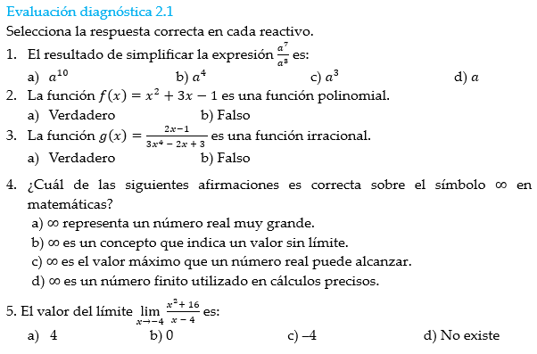 |  |  | Diagnóstica-formativa / Autoevaluación |  | Observación/ Guía de observación |  |  | Evaluación diagnóstica 2.1.
Asesorías presenciales grupales | Desarrollo
Asesorías presenciales grupales | Expone la definición de asíntota vertical y de asíntota horizontal. |  |  |  | Trabajo en plenaria. Toma notas y hacen preguntas para aclarar dudas. |  |  | Formativa / Heteroevaluación |  | Observación/ Guía de observación |  |  | Participación en clase y notas de clase |  |  |  | Mediación docente:  30 min.
Asesorías presenciales grupales | Explica calcular límites infinitos. |  |  |  | Trabajo en plenaria: Analizan los Ejemplos formativos 2.1 y 2.2.  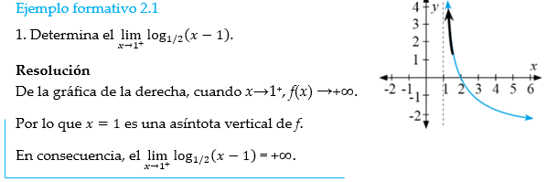  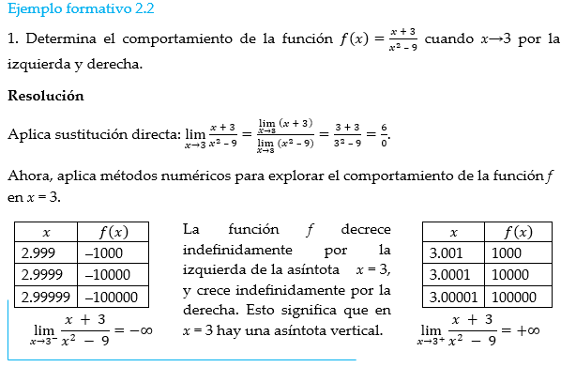
Asesorías presenciales grupales | Explica como calcular límites en el infinito. |  |  |  | Trabajo en plenaria: Analizan los Ejemplos formativos 2.4, 2.5 y 2.6.  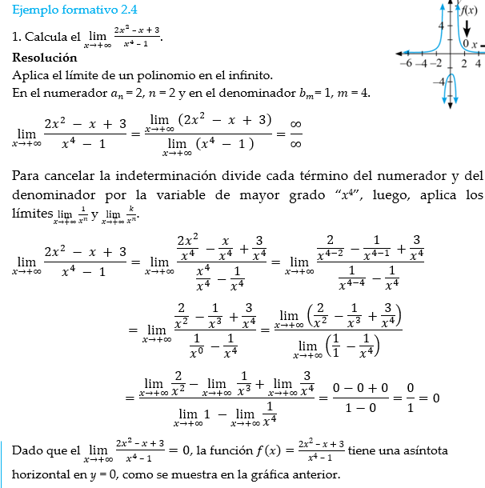  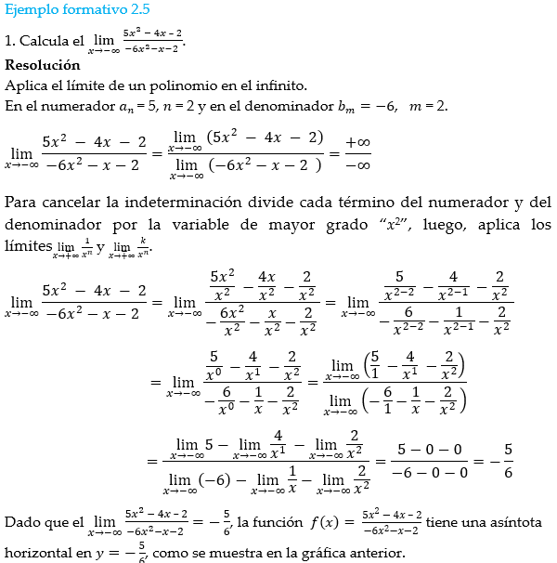  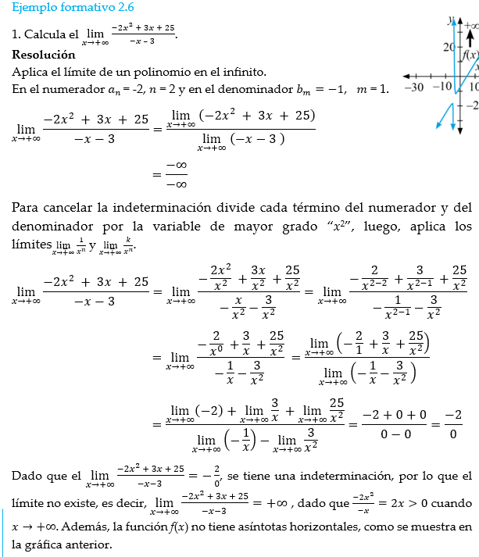
Asesorías presenciales grupales | Cierre
Asesorías presenciales grupales | Recapitula sobre el cálculo de límites infinitos y en el infinito. |  |  |  | Trabajo en plenaria: Expresan lo aprendido sobre sobre el cálculo de límites infinitos y en el infinito. |  |  | Formativa / heteroevaluación |  | Observación/ Guía de observación |  |  | Participación en clase |  |  |  | Mediación docente:  10 min.
Asesorías presenciales grupales | Trabajo extraclase
Asesorías presenciales grupales | Indica realizar la evaluación formativa 2.1. |  |  |  | Trabajo en equipo: Realizan la evaluación formativa 2.1.  Evaluación formativa 2.1.  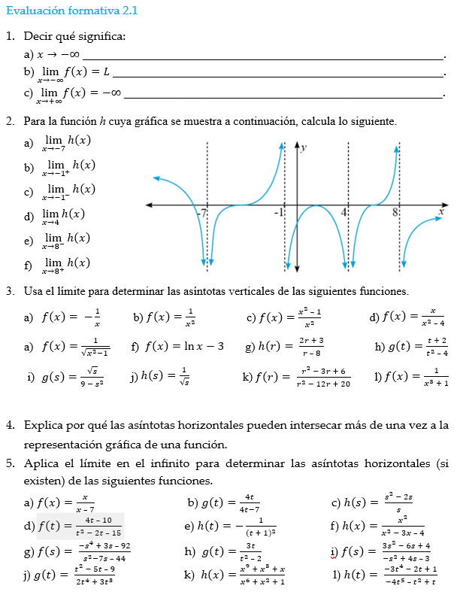 |  |  |  |  |  |  |  |  |  |  |  | Estudio independiente: 120 min.
Sesión | Rol del docente / Recursos |  |  |  | Rol del estudiante / Recursos |  |  | Tipo de evaluación  ¿Para qué evaluar? / ¿Quién evalúa? |  | Técnica de evaluación / instrumento |  |  | Evidencia de aprendizaje |  |  | Tiempo
Autoestudio |  |  |  |  | Trabajo en equipo o individual. Revisa los apuntes y materiales de clase sobre el cálculo de límites infinitos y límites en el infinito.  Consulta los ejemplos formativos sobre el cálculo de límites infinitos y límites en el infinito. |  |  |  |  |  |  |  |  |  |  |  | Estudio independiente: 60 min.
Sesión | Rol del docente / Recursos |  |  | Rol del estudiante / Recursos |  |  | Tipo de evaluación  ¿Para qué evaluar? / ¿Quién evalúa? |  |  | Técnica de evaluación / instrumento |  |  |  | Evidencia de aprendizaje |  | Tiempo
Asesorías personalizadas o por equipo | Apertura
Asesorías personalizadas o por equipo | Solicita comenten las dudas y áreas de dificultad. |  |  |  | Trabajo en equipo o individual. Expresan sus dudas y áreas de dificultad. |  |  |  |  |  |  |  |  |  |  |  | Mediación docente:  5 min.
Asesorías personalizadas o por equipo | Desarrollo
Asesorías personalizadas o por equipo | Explica los conceptos y procedimientos de forma personalizada.  Brinda retroalimentación sobre la evaluación formativa 2.1 oportuna y específica. |  |  |  | Trabajo en equipo o individual. Hacen preguntas para aclarar dudas y solicitan retroalimentación. |  |  | Formativa / Autoevaluación y coevaluación |  | Observación/ Guía de observación |  |  | Notas de clase |  |  |  | Mediación docente:  40 min.
Asesorías personalizadas o por equipo | Cierre
Asesorías personalizadas o por equipo | Invita a reflexionar sobre el logro de las metas de aprendizaje. |  |  |  | Trabajo individual. Llena la siguiente tabla.  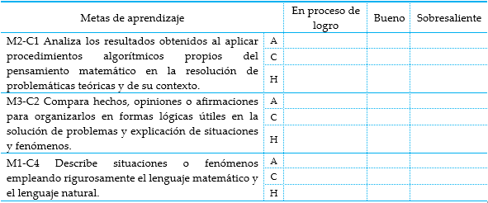 |  |  | Formativa/ Autoevaluación, coevaluación y heteroevaluación |  | Observación/ Guía de observación |  |  |  |  |  |  | Mediación docente:  15 min.
Asesorías personalizadas o por equipo | Trabajo extraclase
Asesorías personalizadas o por equipo | Indica concluir la evaluación formativa 2.1 |  |  |  | Trabajo individual: Finalizan la evaluación formativa 2.1 |  |  |  |  |  |  |  |  |  |  |  | Estudio independiente: 60 min.

Progresión de aprendizaje 3. Funciones continuas
UAC |  | Cálculo I |  |  |  |  |  |  |  |  | Fecha |  |  |  | Núm. de sesiones |  |  | 4
Progresión 3 |  | Analiza la continuidad de funciones en puntos específicos y en intervalos, distinguiendo entre los tipos de discontinuidades y sus implicaciones en el modelado de fenómenos.
Categorías |  |  | Subcategorías |  |  | Aprendizajes de trayectoria |  |  | Metas de aprendizaje
C1 Procedural |  |  | S3 Elementos variacionales |  |  | Valora la aplicación de procedimientos automáticos y algorítmicos, así como la interpretación de sus resultados para anticipar, encontrar y validar soluciones a problemas matemáticos, de áreas del conocimiento y de su vida personal. |  |  | M2-C1 Analiza los resultados obtenidos al aplicar procedimientos algorítmicos propios del pensamiento matemático en la resolución de problemáticas teóricas y de su contexto.
C2 Procesos de Intuición y Razonamiento |  |  | S1 Capacidad para observar y conjeturar  S3 Pensamiento formal |  |  | Adopta procesos de razonamiento matemático tanto intuitivos como formales tales como observar, intuir, conjeturar y argumentar, para relacionar información y obtener conclusiones de problemas (matemáticos, de las ciencias naturales, experimentales y tecnología, sociales, humanidades y de la vida cotidiana). |  |  | M4-C2 Argumenta a favor o en contra de afirmaciones acerca de situaciones, fenómenos o problemas propios de la matemática, de las ciencias o de su contexto.
C3 Solución de problemas y modelación. |  |  | S2 Construcción de modelos |  |  | Modela y propone soluciones a problemas tanto teóricos como de su entorno, empleando lenguaje y técnicas matemáticas. |  |  | M2-C3 Construye un modelo matemático, identificando las variables de interés, con la finalidad de explicar una situación o fenómeno y/o resolver un problema tanto teórico como de su entorno.
Sesión | Rol del docente / Recursos |  |  |  | Rol del estudiante / Recursos |  |  | Tipo de evaluación  ¿Para qué evaluar? / ¿Quién evalúa? |  | Técnica de evaluación / instrumento |  |  | Evidencia de aprendizaje |  |  |  | Tiempo
Asesorías presenciales grupales | Apertura
Asesorías presenciales grupales | Indica leer la progresión de aprendizaje 3 para llevar a cabo la identificación de metas de aprendizaje a lograr. |  |  |  | Trabajo individual. Realiza la lectura de la progresión de aprendizaje 3 e identifica las metas de aprendizaje a lograr. |  |  |  |  |  |  |  |  |  |  |  | Mediación docente:  20 min.
Asesorías presenciales grupales | Solicita realizar la evaluación diagnóstica. La activación de los conocimientos previos la hace mediante la retroalimentación, abriendo cápsulas durante el desarrollo de la clase. |  |  |  | Trabajo en plenaria: Realizan la Evaluación diagnóstica 3.1.  Evaluación diagnóstica 3.1.  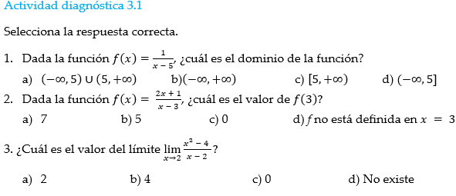 |  |  | Diagnóstica-formativa / Autoevaluación |  | Observación/ Guía de observación |  |  | Evaluación diagnóstica 3.1.
Asesorías presenciales grupales | Desarrollo
Asesorías presenciales grupales | Introduce la definición de función continua en un punto. |  |  |  | Trabajo en plenaria. Toma notas y hacen preguntas para aclarar dudas. |  |  | Formativa / Heteroevaluación |  | Observación/ Guía de observación |  |  | Participación en clase y notas de clase |  |  |  | Mediación docente:  30 min.
Asesorías presenciales grupales | Explica el Ejemplo formativo 3.1.  Retroalimenta a los equipos. |  |  |  | Trabajo en plenaria: Analizan el Ejemplo formativo 3.1.  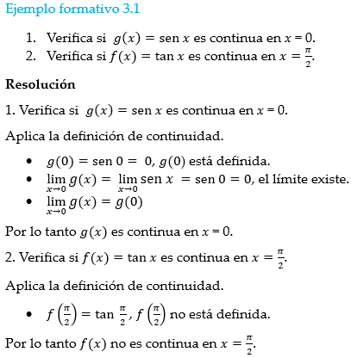
Asesorías presenciales grupales | Explica lo tipos de discontinuidad de una función en un punto mediante los Ejemplo formativo 3.2, 3.3 y 3.4.  Retroalimenta a los equipos. |  |  |  | Trabajo en plenaria: Analizan el Ejemplo formativo 3.2.  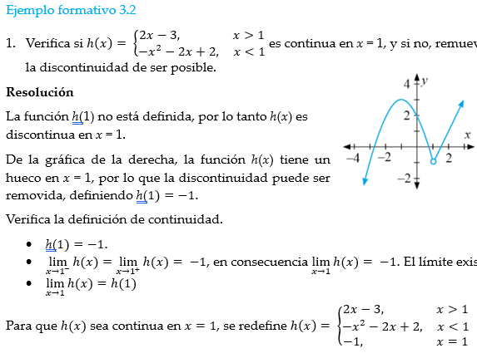  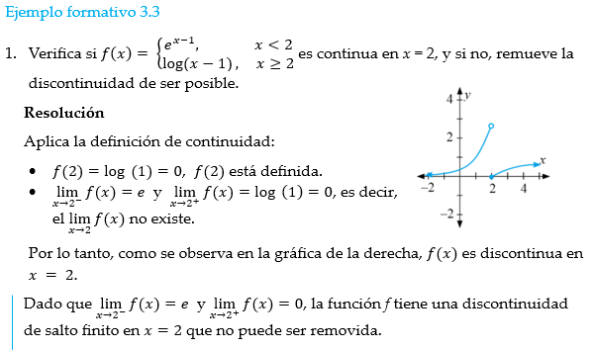  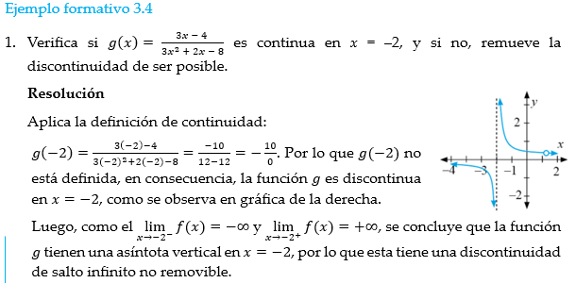
Asesorías presenciales grupales | Cierre
Asesorías presenciales grupales | Recapitula sobre el estudio de la continuidad de una función en un punto. |  |  |  | Trabajo en plenaria: Expresan lo aprendido sobre el estudio de la continuidad de una función en un punto.. |  |  | Formativa / heteroevaluación |  | Observación/ Guía de observación |  |  | Participación en clase |  |  |  | Mediación docente:  10 min.
Asesorías presenciales grupales | Trabajo extraclase
Asesorías presenciales grupales | Indica realizar la evaluación formativa 3.1. |  |  |  | Trabajo en equipo: Realizan la evaluación formativa 3.1.  Evaluación formativa 3.1.  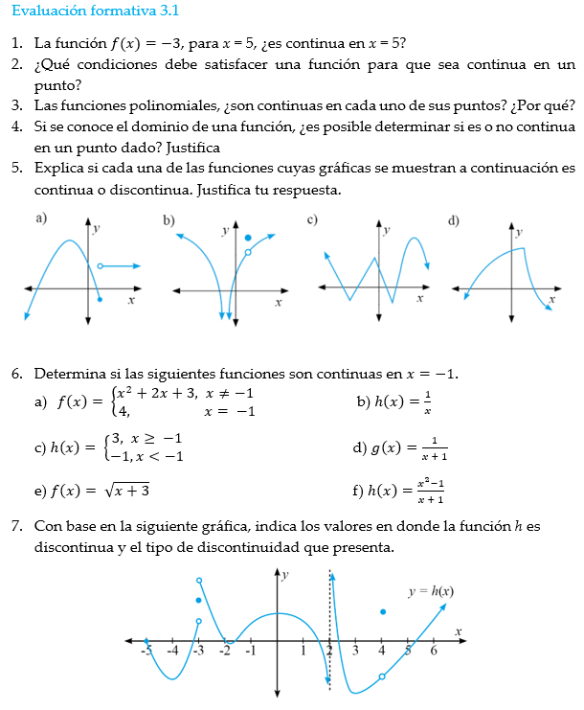 |  |  |  |  |  |  |  |  |  |  |  | Estudio independiente: 120 min.
Sesión | Rol del docente / Recursos |  |  |  | Rol del estudiante / Recursos |  |  | Tipo de evaluación  ¿Para qué evaluar? / ¿Quién evalúa? |  | Técnica de evaluación / instrumento |  |  | Evidencia de aprendizaje |  |  | Tiempo
Autoestudio |  |  |  |  | Trabajo en equipo o individual. Revisa los apuntes y materiales de clase sobre la continuidad de una función en un punto y en un intervalo.  Consulta los Ejemplos formativos sobre la continuidad de una función en un punto y en un intervalo. |  |  |  |  |  |  |  |  |  |  |  | Estudio independiente: 60 min.
Sesión | Rol del docente / Recursos |  |  | Rol del estudiante / Recursos |  |  | Tipo de evaluación  ¿Para qué evaluar? / ¿Quién evalúa? |  |  | Técnica de evaluación / instrumento |  |  |  | Evidencia de aprendizaje |  | Tiempo
Asesorías personalizadas o por equipo | Apertura
Asesorías personalizadas o por equipo | Solicita comenten las dudas y áreas de dificultad. |  |  |  | Trabajo en equipo o individual. Expresan sus dudas y áreas de dificultad. |  |  |  |  |  |  |  |  |  |  |  | Mediación docente:  5 min.
Asesorías personalizadas o por equipo | Desarrollo
Asesorías personalizadas o por equipo | Explica los conceptos y procedimientos de forma personalizada.  Brinda retroalimentación sobre la evaluación formativa 3.1 oportuna y específica. |  |  |  | Trabajo en equipo o individual. Hacen preguntas para aclarar dudas y solicitan retroalimentación. |  |  | Formativa / Autoevaluación y coevaluación |  | Observación/ Guía de observación |  |  | Notas de clase |  |  |  | Mediación docente:  40 min.
Asesorías personalizadas o por equipo | Cierre
Asesorías personalizadas o por equipo | Invita a reflexionar sobre el logro de las metas de aprendizaje. |  |  |  | Trabajo individual. Llena la siguiente tabla.  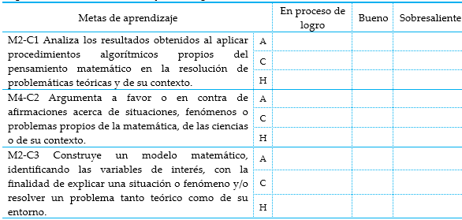 |  |  | Formativa/ Autoevaluación, coevaluación y heteroevaluación |  | Observación/ Guía de observación |  |  |  |  |  |  | Mediación docente:  15 min.
Asesorías personalizadas o por equipo | Trabajo extraclase
Asesorías personalizadas o por equipo | Indica concluir la evaluación formativa 3.1 |  |  |  | Trabajo individual: Finalizan la evaluación formativa 3.1 |  |  |  |  |  |  |  |  |  |  |  | Estudio independiente: 60 min.

Progresión de aprendizaje 4. Derivadas de funciones algebraicas
UAC |  | Cálculo I |  |  |  |  |  |  |  |  | Fecha |  |  |  | Núm. de sesiones |  |  | 8
Progresión 4 |  | Interpreta el concepto de derivada, aplicándolo a funciones algebraicas y construyendo las reglas de derivación para operaciones básicas (suma, resta, producto, cociente) y funciones potencia.
Categorías |  |  | Subcategorías |  |  | Aprendizajes de trayectoria |  | Metas de aprendizaje
C1 Procedural |  |  | S1 Elementos aritmético-algebraicos  S3 Elementos variacionales |  |  | Valora la aplicación de procedimientos automáticos y algorítmicos, así como la interpretación de sus resultados para anticipar, encontrar y validar soluciones a problemas matemáticos, de áreas del conocimiento y de su vida personal. |  | M1-C1 Ejecuta cálculos y algoritmos para resolver problemas matemáticos, de las ciencias y de su entorno.
C2 Procesos de intuición y razonamiento. |  |  | S2 Pensamiento intuitivo  S3 Pensamiento formal |  |  | Adopta procesos de razonamiento matemático tanto intuitivos como formales tales como observar, intuir, conjeturar y argumentar, para relacionar información y obtener conclusiones de problemas (matemáticos, de las ciencias naturales, experimentales y tecnología, sociales, humanidades y de la vida cotidiana). |  | M2-C2 Desarrolla la percepción y la intuición para generar conjeturas ante situaciones que requieran explicación o interpretación.
C4 Interacción y lenguaje matemático |  |  | S2 Negociación de significados |  |  | Explica el planteamiento de posibles soluciones a problemas y la descripción de situaciones en el contexto que les dio origen empleando lenguaje matemático y lo comunica a sus pares para analizar su pertinencia. |  | M3-C4 Organiza los procedimientos empleados en la solución de un problema a través de argumentos formales para someterlo a debate o evaluación.
Sesión | Rol del docente / Recursos |  |  |  | Rol del estudiante / Recursos |  |  |  | Tipo de evaluación  ¿Para qué evaluar? / ¿Quién evalúa? | Técnica de evaluación / instrumento |  |  | Evidencia de aprendizaje |  |  |  | Tiempo
Asesorías presenciales grupales | Apertura
Asesorías presenciales grupales | Indica leer la progresión de aprendizaje 4 para llevar a cabo la identificación de metas de aprendizaje a lograr. |  |  |  | Trabajo individual. Realiza la lectura de la progresión de aprendizaje 4 e identifica las metas de aprendizaje a lograr. |  |  |  |  |  |  |  |  |  |  |  | Mediación docente:  20 min.
Asesorías presenciales grupales | Solicita realizar la evaluación diagnóstica. La activación de los conocimientos previos la hace mediante la retroalimentación, abriendo cápsulas durante el desarrollo de la clase. |  |  |  | Trabajo en plenaria: Realizan la Evaluación diagnóstica 4.1.  Evaluación diagnóstica 4.1.  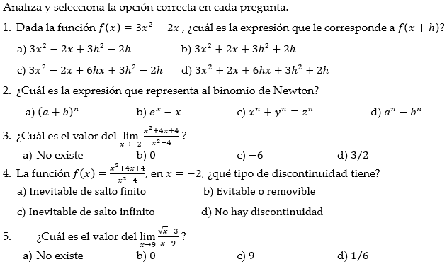 |  |  |  | Diagnóstica-formativa / Autoevaluación | Observación/ Guía de observación |  |  | Evaluación diagnóstica 4.1.
Asesorías presenciales grupales | Desarrollo
Asesorías presenciales grupales | Define la derivada de una función como un límite. |  |  |  | Trabajo en plenaria. Toma notas y hacen preguntas para aclarar dudas. |  |  |  | Formativa / Heteroevaluación | Observación/ Guía de observación |  |  | Participación en clase y notas de clase |  |  |  | Mediación docente:  30 min.
Asesorías presenciales grupales | Explica como calcular derivadas aplicando el método de los 4 pasos. |  |  |  | 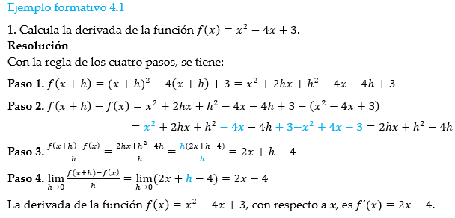
Asesorías presenciales grupales | Explica las reglas básicas de derivación. |  |  |  | 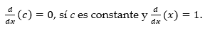  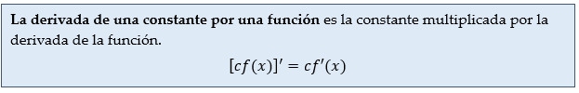  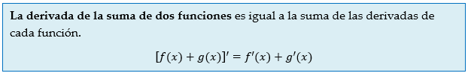  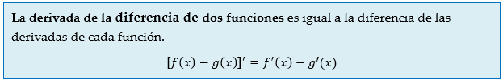  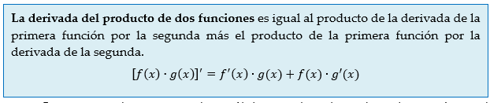  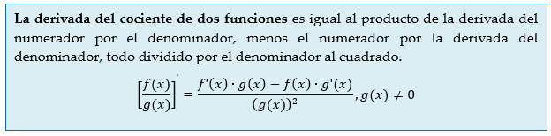
Asesorías presenciales grupales | Explica como derivar funciones algebraicas. |  |  |  | Trabajo en plenaria. Siguen la explicación del profesor sobre los ejemplos formativos 4.3, 4.4, 4.5, 4.6, 4.7, 4.8, 4.9, 4.10 y 4.11.  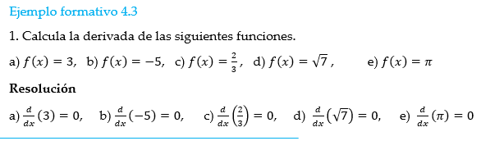  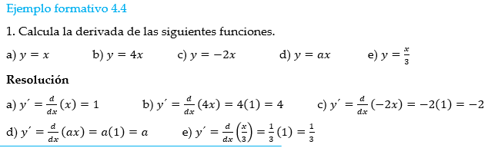  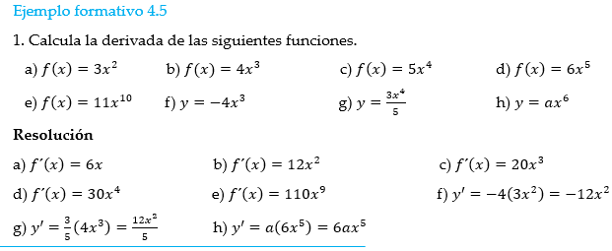  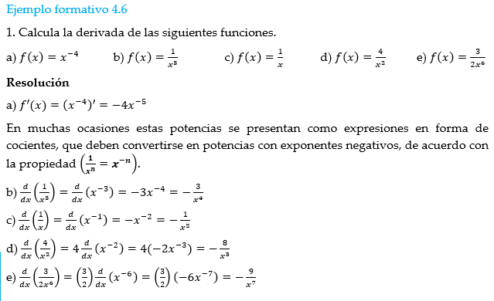  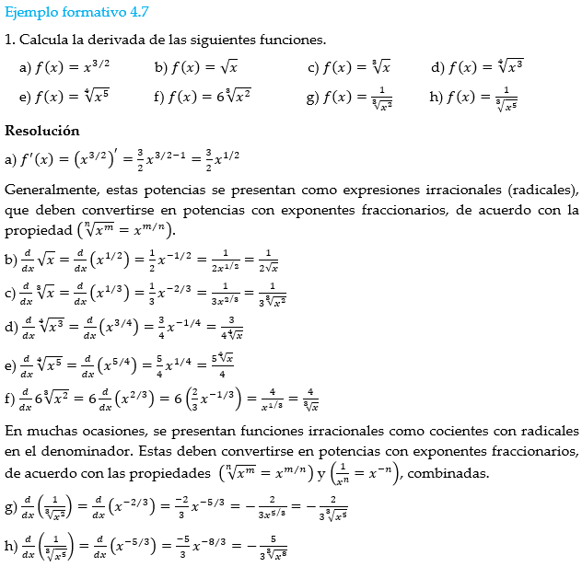  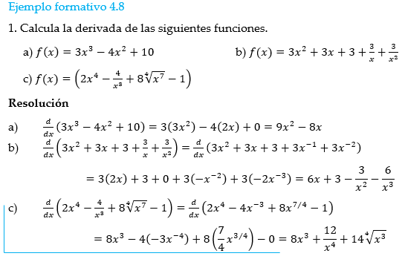  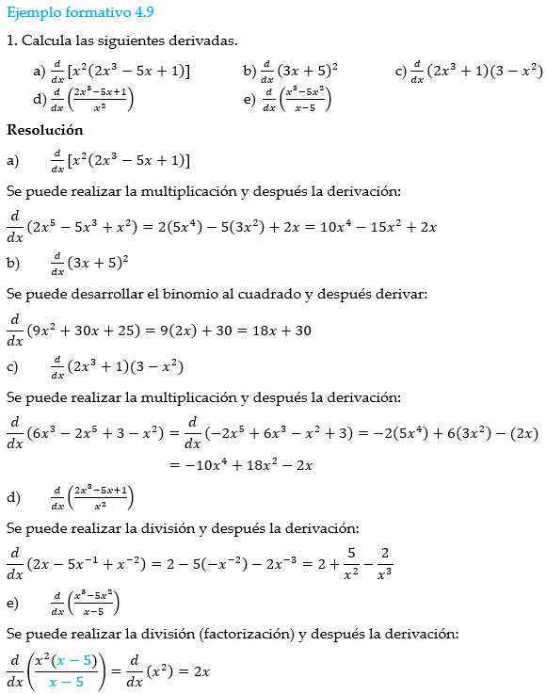  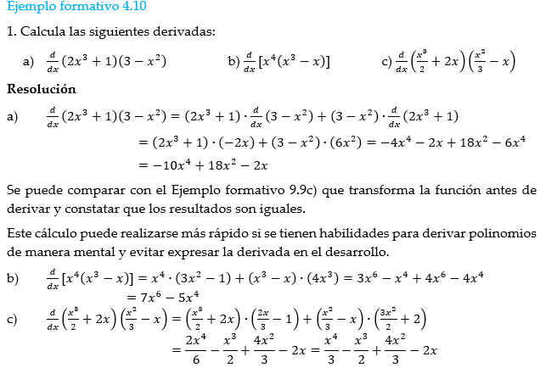  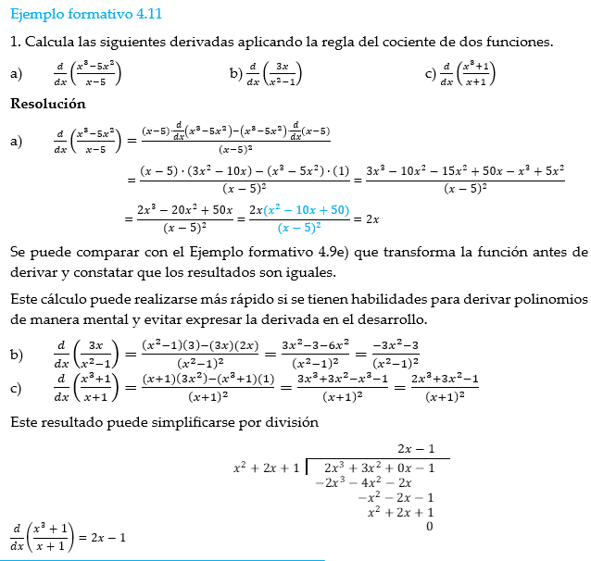
Asesorías presenciales grupales | Cierre
Asesorías presenciales grupales | Recapitula sobre derivada de funciones algebraicas. |  |  |  | Trabajo en plenaria: Mencionan dudas para derivar funciones algebraicas. |  |  |  | Formativa / heteroevaluación | Observación/ Guía de observación |  |  | Participación en clase |  |  |  | Mediación docente:  10 min.
Asesorías presenciales grupales | Trabajo extraclase
Asesorías presenciales grupales | Indica realizar la evaluación formativa 4.1. |  |  |  | Trabajo en equipo: Realizan la evaluación formativa 4.1.  Evaluación formativa 4.1.  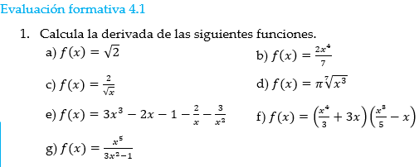 |  |  |  |  |  |  |  |  |  |  |  | Estudio independiente: 120 min.
Sesión | Rol del docente / Recursos |  |  |  | Rol del estudiante / Recursos |  |  |  | Tipo de evaluación  ¿Para qué evaluar? / ¿Quién evalúa? | Técnica de evaluación / instrumento |  |  | Evidencia de aprendizaje |  |  | Tiempo
Autoestudio |  |  |  |  | Trabajo en equipo o individual. Revisa los apuntes y materiales de clase sobre la derivada de funciones algebraicas.  Identifica los conceptos clave.  Consultan los ejemplos formativos sobre la derivada de funciones algebraicas. |  |  |  |  |  |  |  |  |  |  |  | Estudio independiente: 60 min.
Sesión | Rol del docente / Recursos |  |  | Rol del estudiante / Recursos |  |  | Tipo de evaluación  ¿Para qué evaluar? / ¿Quién evalúa? |  |  | Técnica de evaluación / instrumento |  |  |  | Evidencia de aprendizaje |  | Tiempo
Asesorías personalizadas o por equipo | Apertura
Asesorías personalizadas o por equipo | Solicita comenten las dudas y áreas de dificultad. |  |  |  | Trabajo en equipo o individual. Expresan sus dudas y áreas de dificultad. |  |  |  |  |  |  |  |  |  |  |  | Mediación docente:  5 min.
Asesorías personalizadas o por equipo | Desarrollo
Asesorías personalizadas o por equipo | Explica los conceptos y procedimientos de forma personalizada.  Brinda retroalimentación sobre la evaluación formativa 4.1 oportuna y específica. |  |  |  | Trabajo en equipo o individual. Hacen preguntas para aclarar dudas y solicitan retroalimentación. |  |  |  | Formativa / Autoevaluación y coevaluación | Observación/ Guía de observación |  |  | Notas de clase |  |  |  | Mediación docente:  40 min.
Asesorías personalizadas o por equipo | Cierre
Asesorías personalizadas o por equipo | Invita a reflexionar sobre el logro de las metas de aprendizaje. |  |  |  | Trabajo individual. Llena la siguiente tabla.  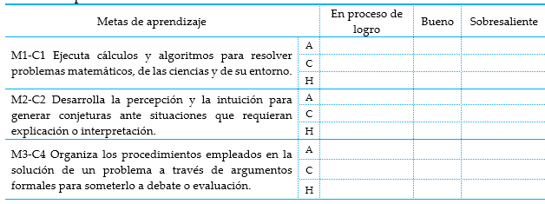 |  |  |  | Formativa/ Autoevaluación, coevaluación y heteroevaluación | Observación/ Guía de observación |  |  | Autoevaluación y coevaluación 4.1. |  |  |  | Mediación docente:  15 min.
Asesorías personalizadas o por equipo | Trabajo extraclase
Asesorías personalizadas o por equipo | Indica concluir la evaluación formativa 4.1 |  |  |  | Trabajo individual: Finalizan la evaluación formativa 4.1 |  |  |  |  |  |  |  |  |  |  |  | Estudio independiente: 60 min.

Progresión de aprendizaje 5. La derivada de funciones compuestas, implícitas y de orden superior
UAC |  | Cálculo I |  |  |  |  |  |  | Fecha |  |  |  |  | Núm. de sesiones |  |  | 8
Progresión 5 |  | Relaciona las reglas de derivación avanzadas (regla de la cadena, derivación implícita, derivadas de orden superior), aplicándolas en la resolución de problemas.
Categoría |  |  | Subcategorías |  |  | Aprendizaje de trayectoria |  |  |  |  | Meta de aprendizaje
C1 Procedural. |  |  | S1 Elementos aritmético-algebraicos. |  |  | Valora la aplicación de procedimientos automáticos y algorítmicos, así como la interpretación de sus resultados para anticipar, encontrar y validar soluciones a problemas matemáticos, de áreas del conocimiento y de su vida personal. |  |  |  |  | M1-C1 Ejecuta cálculos y algoritmos para resolver problemas matemáticos, de las ciencias y de su entorno.
C2 Procesos de intuición y razonamiento. |  |  | S3 Pensamiento formal. |  |  | Adopta procesos de razonamiento matemático tanto intuitivos como formales tales como observar, intuir, conjeturar y argumentar, para relacionar información y obtener conclusiones de problemas (matemáticos, de las ciencias naturales, experimentales y tecnología, sociales, humanidades y de la vida cotidiana). |  |  |  |  | M4-C2 Argumenta a favor o en contra de afirmaciones acerca de situaciones, fenómenos o problemas propios de la matemática, de las ciencias o de su contexto.
C3 Solución de problemas y modelación |  |  | S3 Estrategias heurísticas y ejecución de procedimientos no rutinarios |  |  | Modela y propone soluciones a problemas tanto teóricos como de su entorno, empleando lenguaje y técnicas matemáticas. |  |  |  |  | M3-C3 Aplica procedimientos, técnicas y lenguaje matemático para la solución de problemas propios del pensamiento matemático, de áreas de conocimiento, recursos sociocognitivos, recursos socioemocionales y de su entorno.
C4 Interacción y lenguaje matemático. |  |  | S3 Ambiente matemático de comunicación |  |  | Modela y propone soluciones a problemas tanto teóricos como de su entorno, empleando lenguaje y técnicas matemáticas. |  |  |  |  | M3-C4 Organiza los procedimientos empleados en la solución de un problema a través de argumentos formales para someterlo a debate o evaluación.
Sesión | Rol del docente / Recursos |  |  |  | Rol del estudiante / Recursos |  |  | Tipo de evaluación  ¿Para qué evaluar? / ¿Quién evalúa? |  | Técnica de evaluación / instrumento |  | Evidencia de aprendizaje |  |  |  | Tiempo
Asesorías presenciales grupales | Apertura
Asesorías presenciales grupales | Indica leer la progresión de aprendizaje 5 para llevar a cabo la identificación de metas de aprendizaje a lograr. |  |  |  | Trabajo individual. Realiza la lectura de la progresión de aprendizaje 5 e identifica las metas de aprendizaje a lograr. |  |  |  |  |  |  |  |  |  |  | Mediación docente:  20 min.
Asesorías presenciales grupales | Solicita realizar la evaluación diagnóstica. La activación de los conocimientos previos la hace mediante la retroalimentación, abriendo cápsulas durante el desarrollo de la clase. |  |  |  | Trabajo en plenaria: Realizan la Evaluación diagnóstica 5.1.  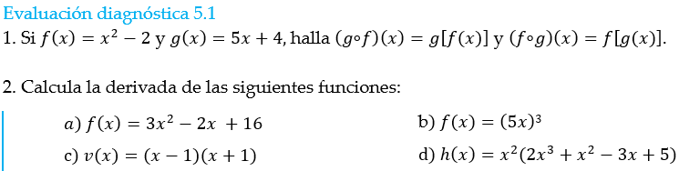 |  |  | Diagnóstica-formativa / Autoevaluación |  | Observación/ Guía de observación |  | Evaluación diagnóstica 5.1.
Asesorías presenciales grupales | Desarrollo
Asesorías presenciales grupales | Introduce la regla de la cadena. |  |  |  | Trabajo en plenaria. Toma notas y hacen preguntas para aclarar dudas.  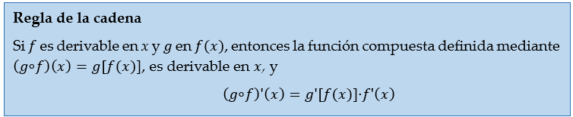 |  |  | Formativa / Heteroevaluación |  | Observación/ Guía de observación |  | Participación en clase y notas de clase |  |  |  | Mediación docente:  30 min.
Asesorías presenciales grupales | Explica el Ejemplo formativo 5.1.  Retroalimenta a los equipos sobre el cálculo de límites usando las propiedades de los límites. |  |  |  | Trabajo en plenaria: Analizan el Ejemplo formativo 5.1.  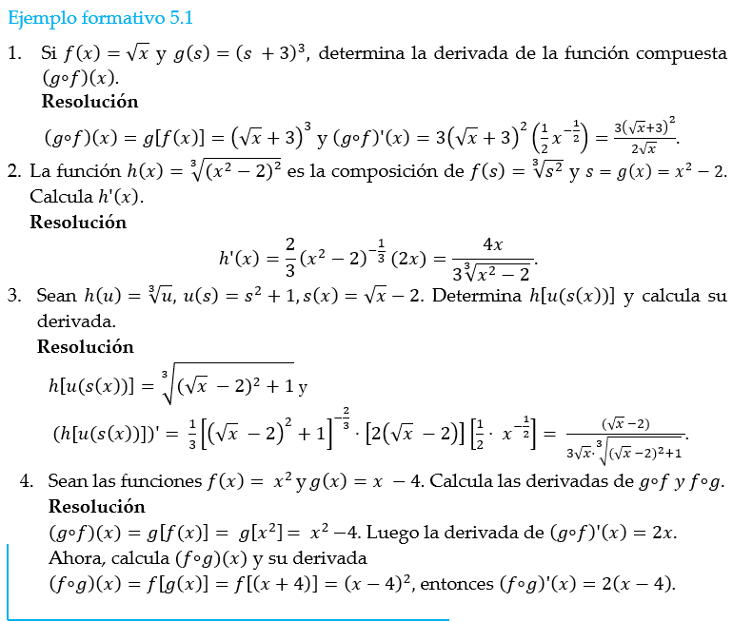
Asesorías presenciales grupales | Explica mediante un ejemplo la derivación implícita. |  |  |  | Trabajo en plenaria: Analizan el Ejemplo formativo 5.3.  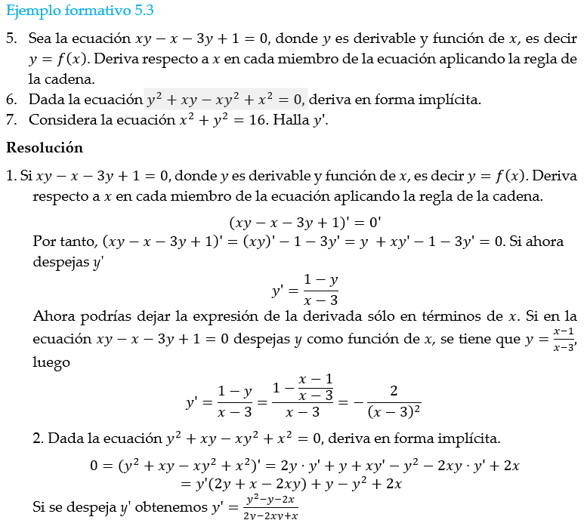
Asesorías presenciales grupales | Explica mediante un ejemplo la derivada de orden superior. |  |  |  | Trabajo en plenaria: Analizan el Ejemplo formativo 5.4.  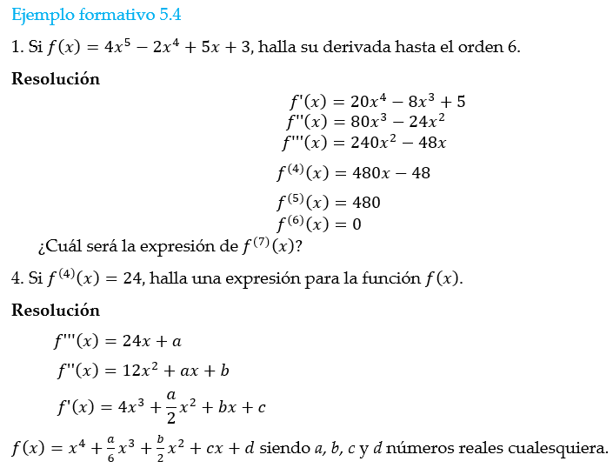
Asesorías presenciales grupales | Cierre
Asesorías presenciales grupales | Recapitula sobre la regla de la cadena, la derivación implícita y las derivadas de orden superior. |  |  |  | Trabajo en plenaria: Expresan dudas sobre la regla de la cadena, la derivación implícita y las derivadas de orden superior. |  |  | Formativa / heteroevaluación |  | Observación/ Guía de observación |  | Participación en clase |  |  |  | Mediación docente:  10 min.
Asesorías presenciales grupales | Trabajo extraclase
Asesorías presenciales grupales | Indica realizar la evaluación formativa 5.1. |  |  |  | Trabajo en equipo: Realizan la Evaluación formativa 5.1.  Evaluación formativa 5.1.  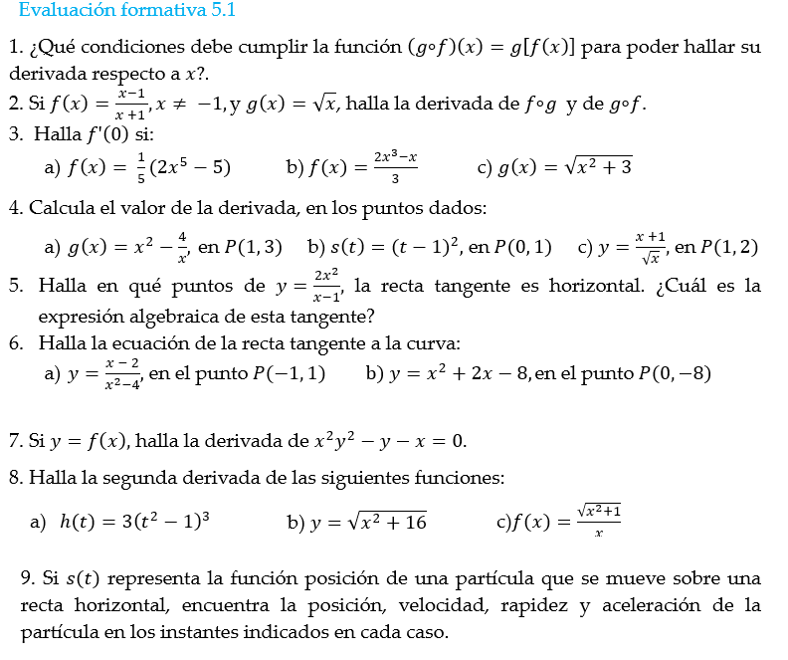 |  |  |  |  |  |  |  |  |  |  | Estudio independiente: 120 min.
Sesión | Rol del docente / Recursos |  |  |  | Rol del estudiante / Recursos |  |  | Tipo de evaluación  ¿Para qué evaluar? / ¿Quién evalúa? |  | Técnica de evaluación / instrumento |  | Evidencia de aprendizaje |  |  | Tiempo
Autoestudio |  |  |  |  | Trabajo en equipo o individual. Revisa los apuntes y materiales de clase sobre el límite de una función de variable real.  Consulta los ejemplos formativos sobre la regla de la cadena, la derivación implícita y las derivadas de orden superior. |  |  |  |  |  |  |  |  |  |  | Estudio independiente: 60 min.
Sesión | Rol del docente / Recursos |  |  | Rol del estudiante / Recursos |  |  | Tipo de evaluación  ¿Para qué evaluar? / ¿Quién evalúa? |  |  | Técnica de evaluación / instrumento |  |  | Evidencia de aprendizaje |  | Tiempo
Asesorías personalizadas o por equipo | Apertura
Asesorías personalizadas o por equipo | Solicita comenten las dudas y áreas de dificultad. |  |  |  | Trabajo en equipo o individual. Expresan sus dudas y áreas de dificultad. |  |  |  |  |  |  |  |  |  |  | Mediación docente:  5 min.
Asesorías personalizadas o por equipo | Desarrollo
Asesorías personalizadas o por equipo | Explica los conceptos y procedimientos de forma personalizada.  Brinda retroalimentación sobre la evaluación formativa 5.1 oportuna y específica. |  |  |  | Trabajo en equipo o individual. Hacen preguntas para aclarar dudas y solicitan retroalimentación. |  |  | Formativa / Autoevaluación y coevaluación |  | Observación/ Guía de observación |  | Notas de clase |  |  |  | Mediación docente:  40 min.
Asesorías personalizadas o por equipo | Cierre
Asesorías personalizadas o por equipo | Invita a reflexionar sobre el logro de las metas de aprendizaje. |  |  |  | Trabajo individual. Llena la siguiente tabla.  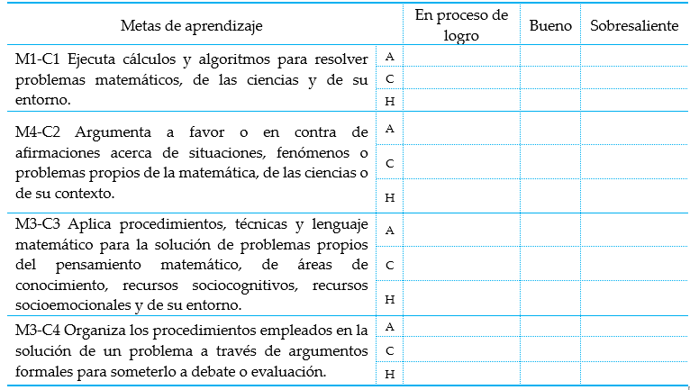 |  |  | Formativa/ Autoevaluación, coevaluación y heteroevaluación |  | Observación/ Guía de observación |  |  |  |  |  | Mediación docente:  15 min.
Asesorías personalizadas o por equipo | Trabajo extraclase
Asesorías personalizadas o por equipo | Indica concluir la evaluación formativa 5.1 |  |  |  | Trabajo individual: Finalizan la evaluación formativa 5.1 |  |  |  |  |  |  |  |  |  |  | Estudio independiente: 60 min.

Progresión de aprendizaje 6. Funciones continuas
UAC |  | Cálculo I |  |  |  |  |  |  |  |  | Fecha |  |  |  | Núm. de sesiones |  |  | 4
Progresión 6 |  | Deduce las reglas de derivación para funciones trigonométricas directas e inversas, analizando sus propiedades y aplicaciones.
Categorías |  |  | Subcategorías |  |  | Aprendizajes de trayectoria |  |  | Metas de aprendizaje
C1 Procedural |  |  | S2 Elementos geométricos  S3 Elementos variacionales |  |  | Valora la aplicación de procedimientos automáticos y algorítmicos, así como la interpretación de sus resultados para anticipar, encontrar y validar soluciones a problemas matemáticos, de áreas del conocimiento y de su vida personal. |  |  | M2-C1 Analiza los resultados obtenidos al aplicar procedimientos algorítmicos propios del pensamiento matemático en la resolución de problemáticas teóricas y de su contexto.
C2 Procesos de intuición y razonamiento. |  |  | S3 Pensamiento formal |  |  | Adopta procesos de razonamiento matemático tanto intuitivos como formales tales como observar, intuir, conjeturar y argumentar, para relacionar información y obtener conclusiones de problemas (matemáticos, de las ciencias naturales, experimentales y tecnología, sociales, humanidades y de la vida cotidiana.) |  |  | M3-C2 Compara hechos, opiniones o afirmaciones para organizarlos en formas lógicas útiles en la solución de problemas y explicación de situaciones y fenómenos.
C4 Interacción y lenguaje matemático. |  |  | S3 Ambiente matemático de comunicación. |  |  | Explica el planteamiento de posibles soluciones a problemas y la descripción de situaciones en el contexto que les dio origen empleando lenguaje matemático y lo comunica a sus pares para analizar su pertinencia. |  |  | M1-C4 Describe situaciones o fenómenos empleando rigurosamente el lenguaje matemático y el lenguaje natural.
Sesión | Rol del docente / Recursos |  |  |  | Rol del estudiante / Recursos |  |  | Tipo de evaluación  ¿Para qué evaluar? / ¿Quién evalúa? |  | Técnica de evaluación / instrumento |  |  | Evidencia de aprendizaje |  |  |  | Tiempo
Asesorías presenciales grupales | Apertura
Asesorías presenciales grupales | Indica leer la progresión de aprendizaje 6 para llevar a cabo la identificación de metas de aprendizaje a lograr. |  |  |  | Trabajo individual. Realiza la lectura de la progresión de aprendizaje 6 e identifica las metas de aprendizaje a lograr. |  |  |  |  |  |  |  |  |  |  |  | Mediación docente:  20 min.
Asesorías presenciales grupales | Solicita realizar la evaluación diagnóstica. La activación de los conocimientos previos la hace mediante la retroalimentación, abriendo cápsulas durante el desarrollo de la clase. |  |  |  | Trabajo en plenaria: Realizan la Evaluación diagnóstica 6.1.  Evaluación diagnóstica 6.1.  - 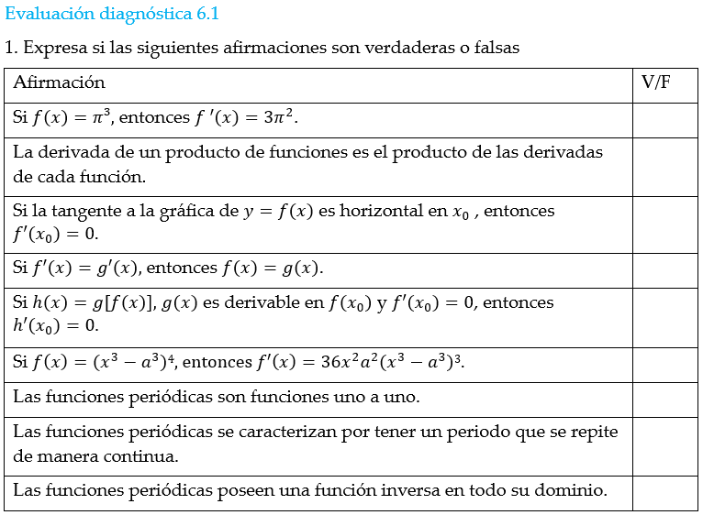 |  |  | Diagnóstica-formativa / Autoevaluación |  | Observación/ Guía de observación |  |  | Evaluación diagnóstica 6.1.
Asesorías presenciales grupales | Desarrollo
Asesorías presenciales grupales | Establece las fórmulas de derivación para las funciones trigonométricas. |  |  |  | Trabajo en plenaria. Toma notas y hacen preguntas para aclarar dudas.  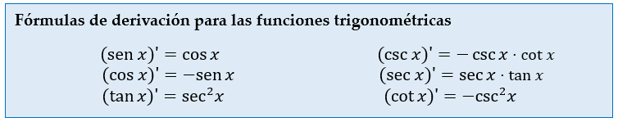 |  |  | Formativa / Heteroevaluación |  | Observación/ Guía de observación |  |  | Participación en clase y notas de clase |  |  |  | Mediación docente:  30 min.
Asesorías presenciales grupales | Explica el Ejemplo formativo 1.1.  Retroalimenta a los equipos. |  |  |  | Trabajo en plenaria: Analizan el Ejemplo formativo 1.1.  Ejemplo formativo 1.1.  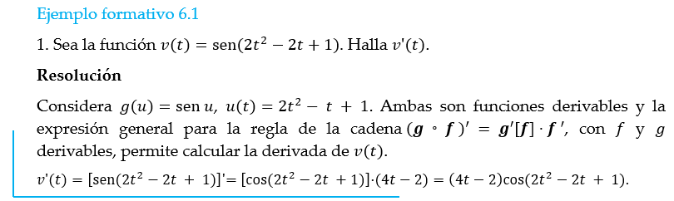
Asesorías presenciales grupales | Establece las fórmulas de derivación para las funciones trigonométricas inversas. |  |  |  | Trabajo en plenaria. Toma notas y hacen preguntas para aclarar dudas.  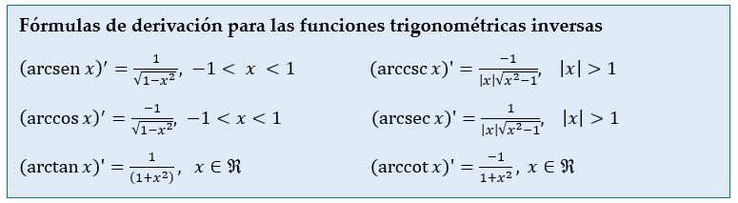
Asesorías presenciales grupales | Explica el Ejemplo formativo 1.2.  Retroalimenta a los equipos. |  |  |  | Trabajo en plenaria: Analizan el Ejemplo formativo 1.2.  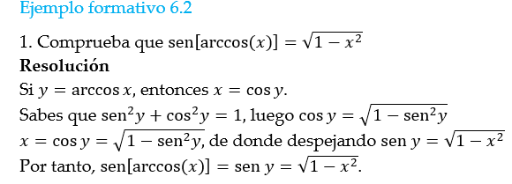
Asesorías presenciales grupales | Cierre
Asesorías presenciales grupales | Recapitula sobre la derivación de funciones trigonométricas. |  |  |  | Trabajo en plenaria: Comentan sobre la derivación de funciones trigonométricas. |  |  | Formativa / heteroevaluación |  | Observación/ Guía de observación |  |  | Participación en clase |  |  |  | Mediación docente:  10 min.
Asesorías presenciales grupales | Trabajo extraclase
Asesorías presenciales grupales | Indica realizar la evaluación formativa 6.1. |  |  |  | Trabajo en equipo: Realizan la evaluación formativa 6.1.  Evaluación formativa 6.1.  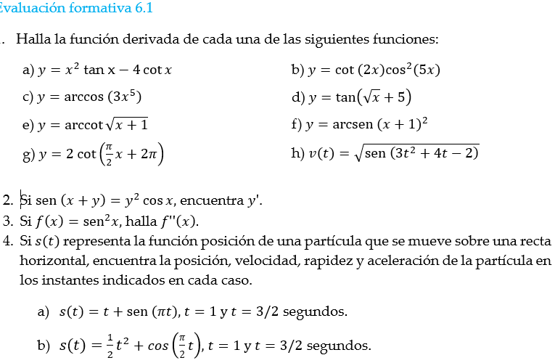 |  |  |  |  |  |  |  |  |  |  |  | Estudio independiente: 120 min.
Sesión | Rol del docente / Recursos |  |  |  | Rol del estudiante / Recursos |  |  | Tipo de evaluación  ¿Para qué evaluar? / ¿Quién evalúa? |  | Técnica de evaluación / instrumento |  |  | Evidencia de aprendizaje |  |  | Tiempo
Autoestudio |  |  |  |  | Trabajo en equipo o individual. Revisa los apuntes y materiales de clase sobre funciones continuas.  Identifica los conceptos clave.  Consulta los ejemplos formativos sobre las derivadas de funciones trigonométricas. |  |  |  |  |  |  |  |  |  |  |  | Estudio independiente: 60 min.
Sesión | Rol del docente / Recursos |  |  | Rol del estudiante / Recursos |  |  | Tipo de evaluación  ¿Para qué evaluar? / ¿Quién evalúa? |  |  | Técnica de evaluación / instrumento |  |  |  | Evidencia de aprendizaje |  | Tiempo
Asesorías personalizadas o por equipo | Apertura
Asesorías personalizadas o por equipo | Solicita comenten las dudas y áreas de dificultad. |  |  |  | Trabajo en equipo o individual. Expresan sus dudas y áreas de dificultad. |  |  |  |  |  |  |  |  |  |  |  | Mediación docente:  5 min.
Asesorías personalizadas o por equipo | Desarrollo
Asesorías personalizadas o por equipo | Explica los conceptos y procedimientos de forma personalizada.  Brinda retroalimentación sobre la evaluación formativa 6.1 oportuna y específica. |  |  |  | Trabajo en equipo o individual. Hacen preguntas para aclarar dudas y solicitan retroalimentación. |  |  | Formativa / Autoevaluación y coevaluación |  | Observación/ Guía de observación |  |  | Notas de clase |  |  |  | Mediación docente:  40 min.
Asesorías personalizadas o por equipo | Cierre
Asesorías personalizadas o por equipo | Invita a reflexionar sobre el logro de las metas de aprendizaje. |  |  |  | Trabajo individual. Llena la siguiente tabla.  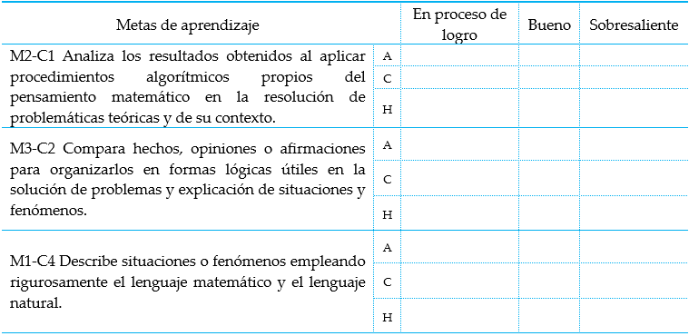 |  |  | Formativa/ Autoevaluación, coevaluación y heteroevaluación |  | Observación/ Guía de observación |  |  |  |  |  |  | Mediación docente:  15 min.
Asesorías personalizadas o por equipo | Trabajo extraclase
Asesorías personalizadas o por equipo | Indica concluir la evaluación formativa 6.1 |  |  |  | Trabajo individual: Finalizan la evaluación formativa 6.1 |  |  |  |  |  |  |  |  |  |  |  | Estudio independiente: 60 min.

Progresión de aprendizaje 7. La derivada de la función exponencial y logarítmica
UAC |  | Cálculo I |  |  |  |  |  |  |  |  | Fecha |  |  |  | Núm. de sesiones |  |  | 4
Progresión 7 |  | Formula las reglas de derivación para funciones exponenciales y logarítmicas, comparando sus propiedades con las de funciones algebraicas y trigonométricas.
Categorías |  |  | Subcategorías |  |  | Aprendizajes de trayectoria |  |  | Metas de aprendizaje
C1 Procedural. |  |  | S2 Elementos geométricos.  S3 Elementos variacionales. |  |  | Valora la aplicación de procedimientos automáticos y algorítmicos, así como la interpretación de sus resultados para anticipar, encontrar y validar soluciones a problemas matemáticos, de áreas del conocimiento y de su vida personal. |  |  | M2-C1 Analiza los resultados obtenidos al aplicar procedimientos algorítmicos propios del pensamiento matemático en la resolución de problemáticas teóricas y de su contexto.
C2 Procesos de intuición y razonamiento. |  |  | S1 Capacidad para observar y conjeturar  S3 Pensamiento formal |  |  | Adopta procesos de razonamiento matemático tanto intuitivos como formales tales como observar, intuir, conjeturar y argumentar, para relacionar información y obtener conclusiones de problemas (matemáticos, de las ciencias naturales, experimentales y tecnología, sociales, humanidades y de la vida cotidiana.) |  |  | M3-C2 Compara hechos, opiniones o afirmaciones para organizarlos en formas lógicas útiles en la solución de problemas y explicación de situaciones y fenómenos.
C4 Interacción y lenguaje matemático |  |  | S2 Negociación de significados |  |  | Explica el planteamiento de posibles soluciones a problemas y la descripción de situaciones en el contexto que les dio origen empleando lenguaje matemático y lo comunica a sus pares para analizar su pertinencia. |  |  | M2-C4 Socializa con sus pares sus conjeturas, descubrimientos o procesos en la solución de un problema tanto teórico como de su entorno.
Sesión | Rol del docente / Recursos |  |  |  | Rol del estudiante / Recursos |  |  | Tipo de evaluación  ¿Para qué evaluar? / ¿Quién evalúa? |  | Técnica de evaluación / instrumento |  |  | Evidencia de aprendizaje |  |  |  | Tiempo
Asesorías presenciales grupales | Apertura
Asesorías presenciales grupales | Indica leer la progresión de aprendizaje 7 para llevar a cabo la identificación de metas de aprendizaje a lograr. |  |  |  | Trabajo individual. Realiza la lectura de la progresión de aprendizaje 7 e identifica las metas de aprendizaje a lograr. |  |  |  |  |  |  |  |  |  |  |  | Mediación docente:  20 min.
Asesorías presenciales grupales | Solicita realizar la evaluación diagnóstica. La activación de los conocimientos previos la hace mediante la retroalimentación, abriendo cápsulas durante el desarrollo de la clase. |  |  |  | Trabajo en plenaria: Realizan la Evaluación diagnóstica 7.1.  Evaluación diagnóstica 7.1.  - 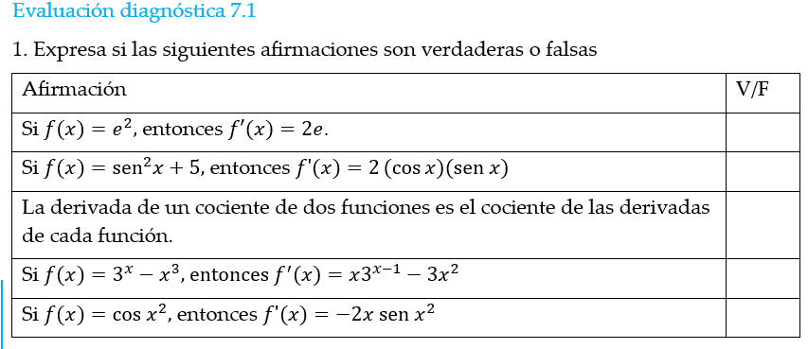 |  |  | Diagnóstica-formativa / Autoevaluación |  | Observación/ Guía de observación |  |  | Evaluación diagnóstica 7.1.
Asesorías presenciales grupales | Desarrollo
Asesorías presenciales grupales | Establece la derivada de la función exponencial. |  |  |  | Trabajo en plenaria. Toma notas y hacen preguntas para aclarar dudas.  $$\left(e^{x}\right)'=e^{x}$$ |  |  | Formativa / Heteroevaluación |  | Observación/ Guía de observación |  |  | Participación en clase |  |  |  | Mediación docente:  30 min.
Asesorías presenciales grupales | Explica el Ejemplo formativo 7.2.  Retroalimenta a los equipos sobre la definición de derivada. |  |  |  | Trabajo en plenaria: Analizan el Ejemplo formativo 7.2.  Ejemplo formativo 7.2.  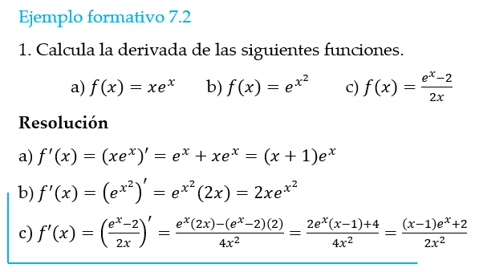
Asesorías presenciales grupales | Establece la derivada de la función exponencial. |  |  |  | Trabajo en plenaria. Toma notas y hacen preguntas para aclarar dudas.  $$\left(\ln{x}\right)ʹ=\frac{1}{x}$$
Asesorías presenciales grupales | Establece la derivada de las funciones exponencial y logarítmica. |  |  |  | 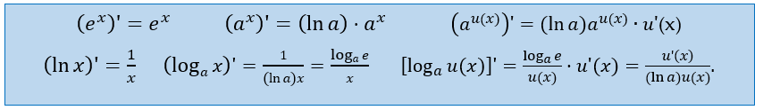
Asesorías presenciales grupales | Explica el Ejemplo formativo 7.3.  Retroalimenta a los equipos sobre la definición de derivada. |  |  |  | Trabajo en plenaria: Analizan el Ejemplo formativo 7.3.  Ejemplo formativo 7.3.  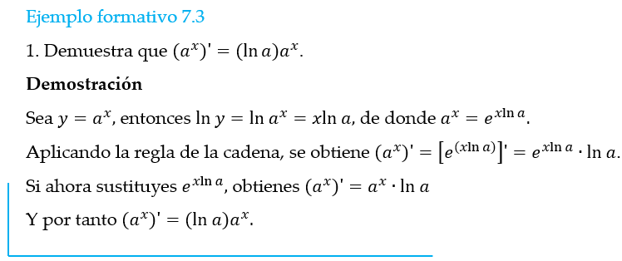
Asesorías presenciales grupales | Cierre
Asesorías presenciales grupales | Recapitula sobre la derivada de las funciones exponencial y logarítmica. |  |  |  | Trabajo en plenaria: Plantean sus dudas sobre la derivada de las funciones exponencial y logarítmica. |  |  | Formativa / heteroevaluación |  | Observación/ Guía de observación |  |  | Participación en clase |  |  |  | Mediación docente:  10 min.
Asesorías presenciales grupales | Trabajo extraclase
Asesorías presenciales grupales | Indica realizar la evaluación formativa 7.1. |  |  |  | Trabajo en equipo: Realizan la evaluación formativa 7.1.  Evaluación formativa 7.1.  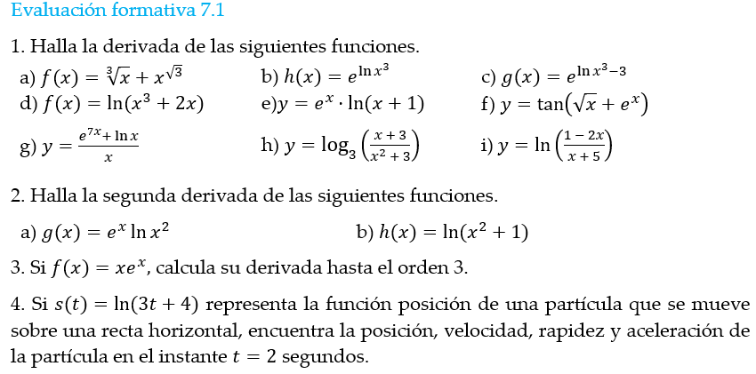 |  |  |  |  |  |  |  |  |  |  |  | Estudio independiente: 120 min.
Sesión | Rol del docente / Recursos |  |  |  | Rol del estudiante / Recursos |  |  | Tipo de evaluación  ¿Para qué evaluar? / ¿Quién evalúa? |  | Técnica de evaluación / instrumento |  |  | Evidencia de aprendizaje |  |  | Tiempo
Autoestudio |  |  |  |  | Trabajo en equipo o individual. Revisa los apuntes y materiales de clase sobre la definición de derivada.  Identifica los conceptos clave.  Consulta los ejemplos formativos sobre la derivada de las funciones exponencial y logarítmica. |  |  |  |  |  |  |  |  |  |  |  | Estudio independiente: 60 min.
Sesión | Rol del docente / Recursos |  |  | Rol del estudiante / Recursos |  |  | Tipo de evaluación  ¿Para qué evaluar? / ¿Quién evalúa? |  |  | Técnica de evaluación / instrumento |  |  |  | Evidencia de aprendizaje |  | Tiempo
Asesorías personalizadas o por equipo | Apertura
Asesorías personalizadas o por equipo | Solicita comenten las dudas y áreas de dificultad. |  |  |  | Trabajo en equipo o individual. Expresan sus dudas y áreas de dificultad. |  |  |  |  |  |  |  |  |  |  |  | Mediación docente:  5 min.
Asesorías personalizadas o por equipo | Desarrollo
Asesorías personalizadas o por equipo | Explica los conceptos y procedimientos de forma personalizada.  Brinda retroalimentación sobre la evaluación formativa 7.1 oportuna y específica. |  |  |  | Trabajo en equipo o individual. Hacen preguntas para aclarar dudas y solicitan retroalimentación. |  |  | Formativa / Autoevaluación y coevaluación |  | Observación/ Guía de observación |  |  | Notas de clase |  |  |  | Mediación docente:  40 min.
Asesorías personalizadas o por equipo | Cierre
Asesorías personalizadas o por equipo | Invita a reflexionar sobre el logro de las metas de aprendizaje. |  |  |  | Trabajo individual. Llena la siguiente tabla. |  |  | Formativa/ Autoevaluación, coevaluación y heteroevaluación |  | Observación/ Guía de observación |  |  | Autoevaluación y coevaluación 7.1. |  |  |  | Mediación docente:  15 min.
Asesorías personalizadas o por equipo | Trabajo extraclase
Asesorías personalizadas o por equipo | Invita a reflexionar sobre el logro de las metas de aprendizaje. |  |  |  | Trabajo individual. Llena la siguiente tabla.  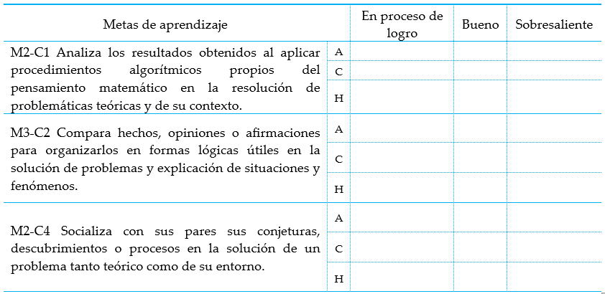 |  |  |  |  |  |  |  |  |  |  |  | Estudio independiente: 60 min.

Progresión de aprendizaje 8. Reglas básicas de derivación
UAC |  | Cálculo I |  |  |  |  |  |  |  |  | Fecha |  |  | Núm. de sesiones |  |  | 8
Progresión 8 |  | Evalúa el comportamiento de funciones utilizando derivadas, sintetizando información sobre monotonía, extremos, concavidad y puntos de inflexión para construir representaciones gráficas.
Categoría |  |  | Subcategorías |  |  | Aprendizaje de trayectoria |  |  | Metas de aprendizaje
C1 Procedural |  |  | S2 Elementos geométricos  S3 Elementos variacionales |  |  | Valora la aplicación de procedimientos automáticos y algorítmicos, así como la interpretación de sus resultados para anticipar, encontrar y validar soluciones a problemas matemáticos, de áreas del conocimiento y de su vida personal. |  |  | M2-C1 Analiza los resultados obtenidos al aplicar procedimientos algorítmicos propios del pensamiento matemático en la resolución de problemáticas teóricas y de su contexto.
C2 Procesos de intuición y razonamiento. |  |  | S1 Capacidad para observar y conjeturar  S3 Pensamiento formal |  |  | Adopta procesos de razonamiento matemático tanto intuitivos como formales tales como observar, intuir, conjeturar y argumentar, para relacionar información y obtener conclusiones de problemas (matemáticos, de las ciencias naturales, experimentales y tecnología, sociales, humanidades y de la vida cotidiana). |  |  | M3-C2 Compara hechos, opiniones o afirmaciones para organizarlos en formas lógicas útiles en la solución de problemas y explicación de situaciones y fenómenos.
C4 Interacción y lenguaje matemático |  |  | S1 Registro escrito, simbólico, algebraico e iconográfico |  |  | Explica el planteamiento de posibles soluciones a problemas y la descripción de situaciones en el contexto que les dio origen empleando lenguaje matemático y lo comunica a sus pares para analizar su pertinencia. |  |  | M1-C4 Describe situaciones o fenómenos empleando rigurosamente el lenguaje matemático y el lenguaje natural.
Sesión | Rol del docente / Recursos |  |  |  | Rol del estudiante / Recursos |  |  | Tipo de evaluación  ¿Para qué evaluar? / ¿Quién evalúa? |  | Técnica de evaluación / instrumento |  | Evidencia de aprendizaje |  |  |  | Tiempo
Asesorías presenciales grupales | Apertura
Asesorías presenciales grupales | Indica leer la progresión de aprendizaje 8 para llevar a cabo la identificación de metas de aprendizaje a lograr. |  |  |  | Trabajo individual. Realiza la lectura de la progresión de aprendizaje 8 e identifica las metas de aprendizaje a lograr. |  |  |  |  |  |  |  |  |  |  | Mediación docente:  20 min.
Asesorías presenciales grupales | Solicita realizar la evaluación diagnóstica. La activación de los conocimientos previos la hace mediante la retroalimentación, abriendo cápsulas durante el desarrollo de la clase. |  |  |  | Trabajo en plenaria: Realizan la Evaluación diagnóstica 8.1.  Evaluación diagnóstica 8.1.  - 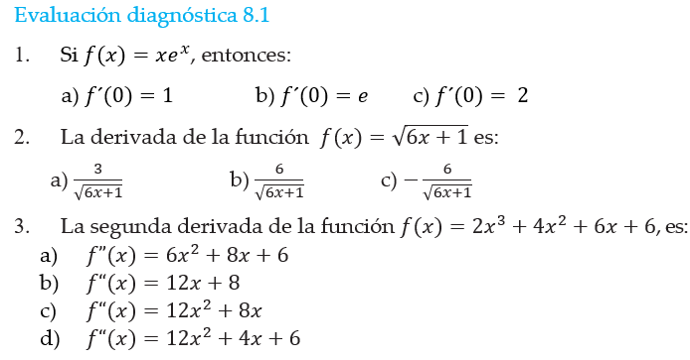 |  |  | Diagnóstica-formativa / Autoevaluación |  | Observación/ Guía de observación |  | Evaluación diagnóstica 8.1.
Asesorías presenciales grupales | Desarrollo
Asesorías presenciales grupales | Explica la relación de la monotonía de las funciones en un intervalo con su derivada. |  |  |  | Trabajo en plenaria. Toma notas y hacen preguntas para aclarar dudas.  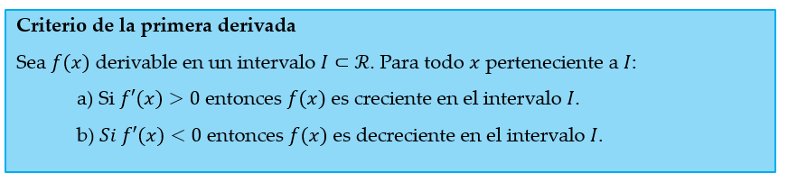 |  |  | Formativa / Heteroevaluación |  | Observación/ Guía de observación |  | Participación en clase |  |  |  | Mediación docente:  30 min.
Asesorías presenciales grupales | Explica el Ejemplo formativo 8.1.  Retroalimenta a los equipos. |  |  |  | Trabajo en plenaria: Analizan el Ejemplo formativo 8.1.  Ejemplo formativo 8.1.  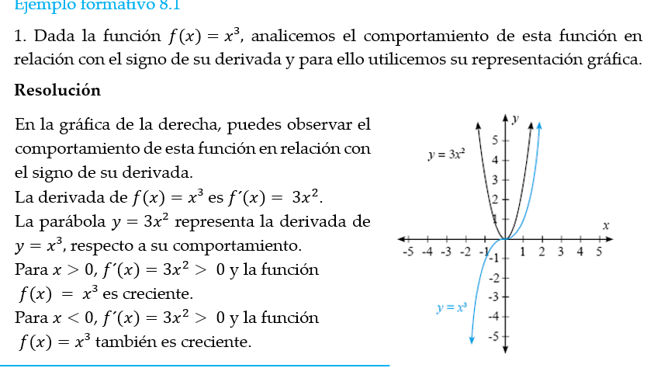
Asesorías presenciales grupales | Explica los extremos locales de una función mediante el Ejemplo formativo 8.5.  Retroalimenta a los equipos. |  |  |  | Trabajo en plenaria: Analizan el Ejemplo formativo 8.5.  Ejemplo formativo 8.5.  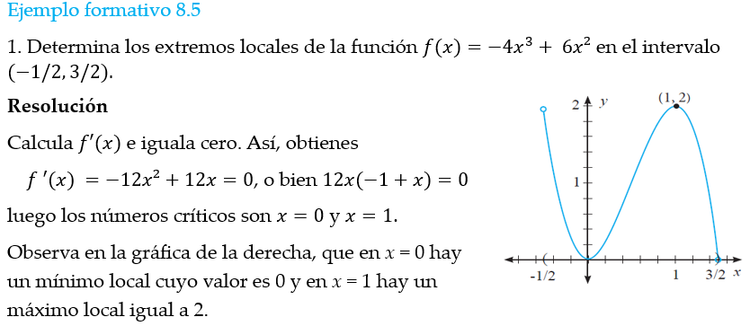
Asesorías presenciales grupales | Explica la paridad de una función. |  |  |  | 
Asesorías presenciales grupales | Explica la paridad de una función mediante el Ejemplo formativo 8.8.  Retroalimenta a los equipos. |  |  |  | Trabajo en plenaria: Analizan el Ejemplo formativo 8.8.  Ejemplo formativo 8.8.  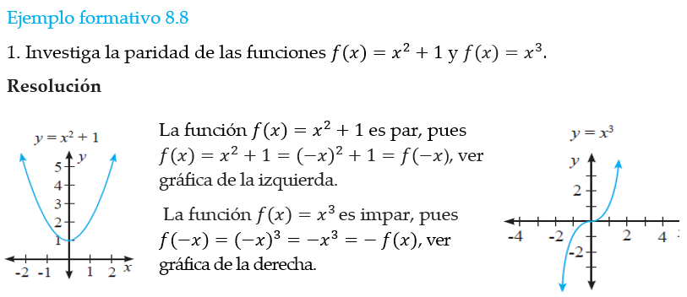
Asesorías presenciales grupales | Establece el criterio de la segunda derivada para concavidad de una función. |  |  |  | 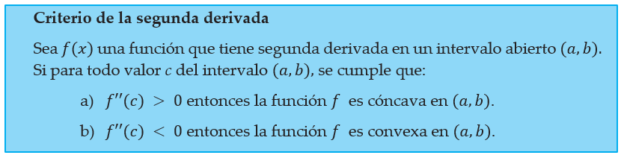
Asesorías presenciales grupales | Explica la concavidad y punto de inflexión de una función mediante el Ejemplo formativo 8.8.  Retroalimenta a los equipos. |  |  |  | Trabajo en plenaria: Analizan el Ejemplo formativo 8.8.  Ejemplo formativo 8.8.  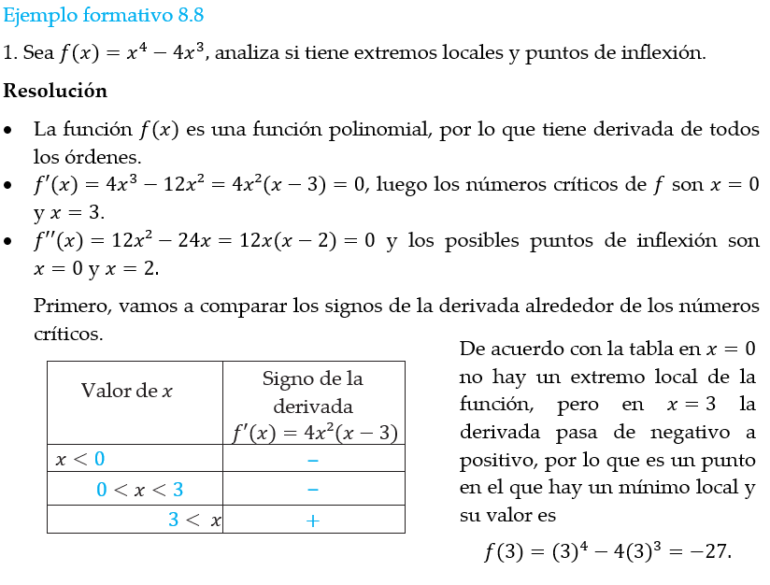  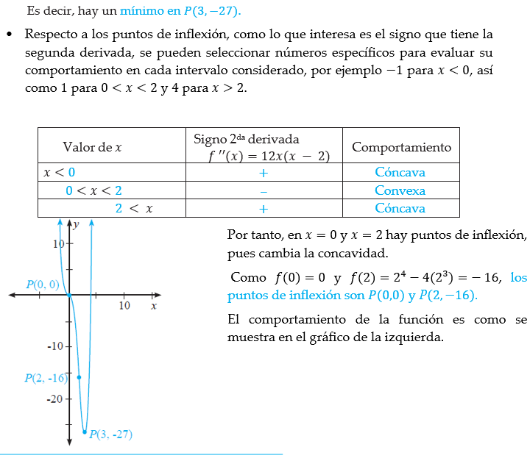
Asesorías presenciales grupales | Establece el criterio de la segunda derivada para extremos locales. |  |  |  | 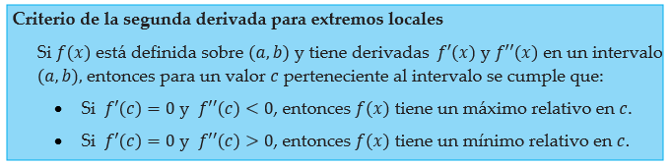
Asesorías presenciales grupales | Explica el Ejemplo formativo 8.9.  Retroalimenta a los equipos. |  |  |  | Trabajo en plenaria: Analizan el Ejemplo formativo 8.9.  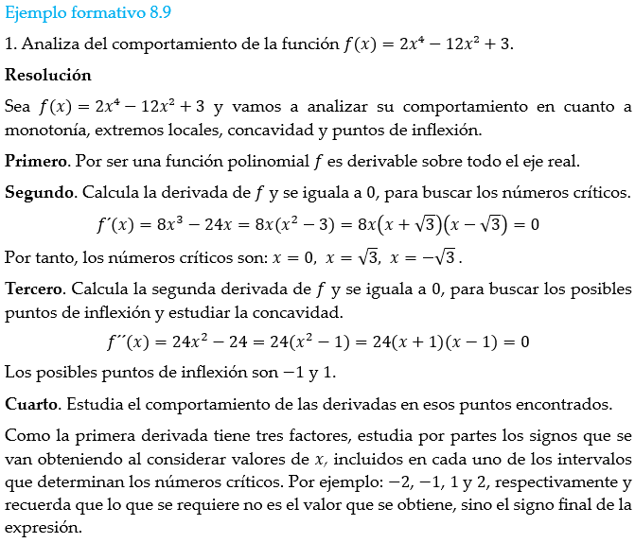  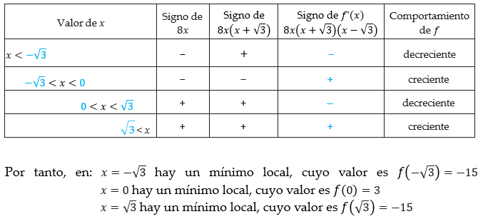  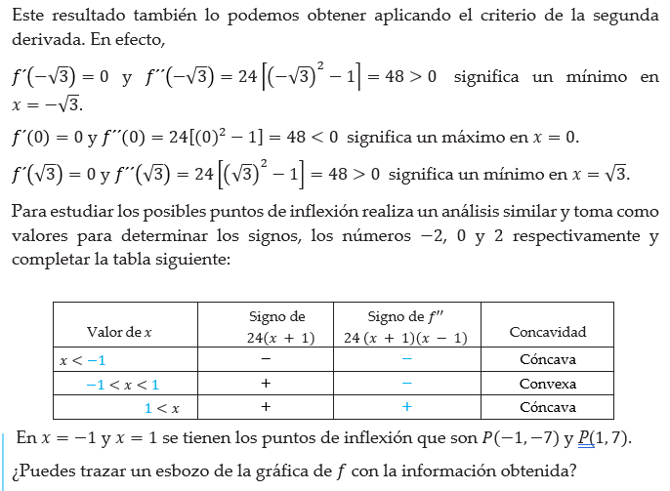
Asesorías presenciales grupales | Explica cómo trazar la gráfica de una función a partir de sus características mediante Ejemplo formativo 8.10.  Retroalimenta a los equipos. |  |  |  | Trabajo en plenaria: Analizan el Ejemplo formativo 8.10.  Ejemplo formativo 8.10.  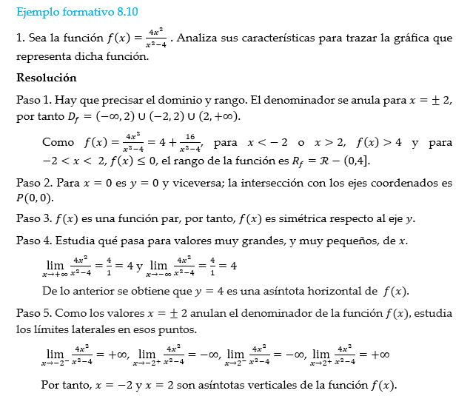  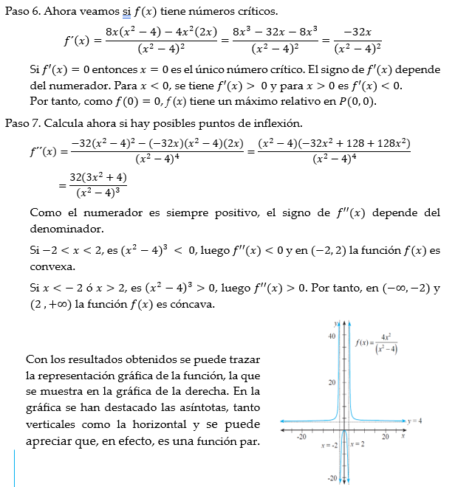
Asesorías presenciales grupales | Cierre
Asesorías presenciales grupales | Recapitula sobre cómo trazar la gráfica de una función a partir de sus características. |  |  |  | Trabajo en plenaria: Preguntas dudas sobre cómo trazar la gráfica de una función a partir de sus características. |  |  | Formativa / heteroevaluación |  | Observación/ Guía de observación |  | Participación en clase |  |  |  | Mediación docente:  10 min.
Asesorías presenciales grupales | Trabajo extraclase
Asesorías presenciales grupales | Indica realizar la evaluación formativa 8.1. |  |  |  | Trabajo en equipo: Realizan la evaluación formativa 8.1.  Evaluación formativa 8.1.  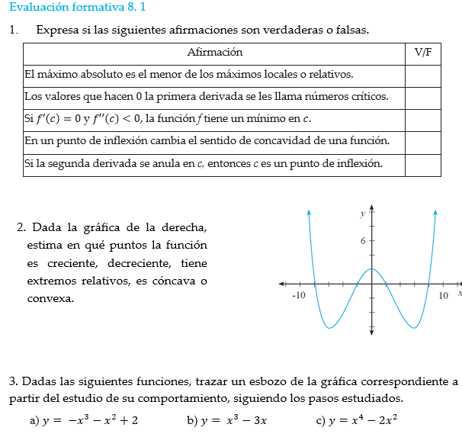 |  |  |  |  |  |  |  |  |  |  | Estudio independiente: 120 min.
Sesión | Rol del docente / Recursos |  |  |  | Rol del estudiante / Recursos |  |  | Tipo de evaluación  ¿Para qué evaluar? / ¿Quién evalúa? |  | Técnica de evaluación / instrumento |  | Evidencia de aprendizaje |  |  | Tiempo
Autoestudio |  |  |  |  | Trabajo en equipo o individual. Revisa los apuntes y materiales de clase sobre las fórmulas de derivación.  Consulta los ejemplos formativos sobre cómo trazar la gráfica de una función a partir de sus características. |  |  |  |  |  |  |  |  |  |  | Estudio independiente: 60 min.
Sesión | Rol del docente / Recursos |  |  | Rol del estudiante / Recursos |  |  | Tipo de evaluación  ¿Para qué evaluar? / ¿Quién evalúa? |  |  | Técnica de evaluación / instrumento |  |  | Evidencia de aprendizaje |  | Tiempo
Asesorías personalizadas o por equipo | Apertura
Asesorías personalizadas o por equipo | Solicita comenten las dudas y áreas de dificultad. |  |  |  | Trabajo en equipo o individual. Expresan sus dudas y áreas de dificultad. |  |  |  |  |  |  |  |  |  |  | Mediación docente:  5 min.
Asesorías personalizadas o por equipo | Desarrollo
Asesorías personalizadas o por equipo | Explica los conceptos y procedimientos de forma personalizada.  Brinda retroalimentación sobre la evaluación formativa 8.1 oportuna y específica. |  |  |  | Trabajo en equipo o individual. Hacen preguntas para aclarar dudas y solicitan retroalimentación. |  |  | Formativa / Autoevaluación y coevaluación |  | Observación/ Guía de observación |  | Notas de clase |  |  |  | Mediación docente:  40 min.
Asesorías personalizadas o por equipo | Cierre
Asesorías personalizadas o por equipo | Invita a reflexionar sobre el logro de las metas de aprendizaje. |  |  |  | Trabajo individual. Llena la siguiente tabla. |  |  | Formativa/ Autoevaluación, coevaluación y heteroevaluación |  | Observación/ Guía de observación |  | Autoevaluación y coevaluación 8.1. |  |  |  | Mediación docente:  15 min.
Asesorías personalizadas o por equipo | Trabajo extraclase
Asesorías personalizadas o por equipo | Indica concluir la evaluación formativa 8.1 |  |  |  | Trabajo individual: Finalizan la evaluación formativa 8.1  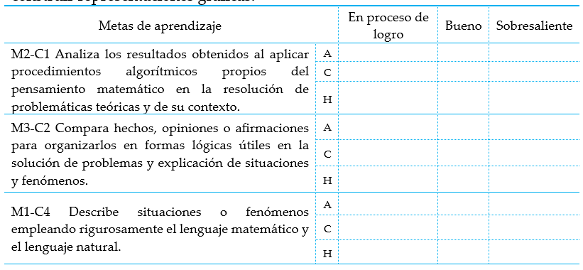 |  |  |  |  |  |  |  |  |  |  | Estudio independiente: 60 min.

